Описание архитектуры
Планировщик отпусков 1.0.0 · Компоненты, данные, интерфейсы и безопасность
30 октября 2026
Содержание
1 О документе 4
2 Общие сведения 5
2.1 Назначение и класс системы 5
2.2 Архитектурные принципы 5
2.3 Показатели кодовой базы 6
3 Контекст системы 8
4 Контейнеры и развёртывание 9
4.1 Состав контейнеров 9
4.2 Поставка и окружения 11
4.3 Требования к серверу и масштабирование 11
5 Серверная часть 14
5.1 Слои и компоненты 14
5.2 Ключевые сервисы 16
5.3 Обработка запроса 17
6 Клиентская часть 19
6.1 Живые обновления 21
7 Модель данных 22
7.1 Организация 23
7.2 Отпуска и режим работы 25
7.3 Кадровый учёт 26
7.4 Служебные данные 26
7.5 Целостность данных 26
7.6 Жизненный цикл заявки 28
8 Ключевые сценарии взаимодействия 29
8.1 Вход и продление сеанса 29
8.2 Подача заявки 30
8.3 Согласование и отклонение 31
8.4 Построение графика 32
9 Программные интерфейсы 33
9.1 Коды ошибок 40
10 Информационная безопасность 42
10.1 Аутентификация и сеансы 42
10.2 Защита запросов 43
10.3 Модель авторизации 44
10.4 Журналирование и аудит 45
10.5 Подтверждение мер защиты 46
10.6 Настраивает организация при развёртывании 46
11 Технологическая независимость 48
11.1 Сетевые взаимодействия 48
11.2 Образы и зависимости 49
11.3 Независимость процессов разработки 49
12 Наблюдаемость и эксплуатация 51
13 Технологический стек 52
14 Ключевые архитектурные решения 53
15 Направления развития архитектуры 54
16 Приложение А. Словарь данных 55

1 О документе
Документ описывает архитектуру программного обеспечения «Планировщик отпусков» версии 1.0.0: назначение и границы системы, состав компонентов и их взаимодействие, модель данных, программный интерфейс, механизмы информационной безопасности, развёртывание, технологическую независимость, наблюдаемость и используемые технологии. Документ входит в комплект, представляемый для включения программы в единый реестр российских программ для ЭВМ и баз данных (постановление Правительства РФ от 16.11.2015 № 1236), и предназначен для экспертов, архитекторов, инженеров сопровождения и службы информационной безопасности заказчика.
Связанные документы комплекта:
Документ | Содержание
«Описание функциональных характеристик» | Что умеет система: функции, роли, сценарии
«Описание процессов жизненного цикла» | Разработка, тестирование, выпуск, устранение неисправностей, поддержка
«Инструкция для эксперта» | Доступ к стенду, установка, порядок проверки
«Руководство по развёртыванию» | Установка, настройка, обновление, резервное копирование, мониторинг
«Сторонние компоненты и лицензии» | Компоненты в поставке, включая программы в образах контейнеров, их лицензии и уведомления
«SBOM и лицензии» (документ 11), docs/sbom/licenses-report.md | Состав сторонних компонентов и анализ их лицензий
Источники истины, на которых построен документ: контракт программного интерфейса contracts/openapi-vacation-api-v1.yaml (OpenAPI 3.1), схема данных server/prisma/schema.prisma, исходный код ветки v1.0.0 и записи архитектурных решений docs/adr/ (ADR-001…ADR-017). Показатели кодовой базы, каталог операций API, каталог ошибок и словарь данных сформированы автоматически из контракта и кода скриптом tools/docs/gen_tables.py, поэтому соответствуют поставляемой программе.

2 Общие сведения

2.1 Назначение и класс системы
«Планировщик отпусков» — корпоративное веб-приложение для планирования и согласования ежегодных оплачиваемых отпусков. Оно ведёт график отпусков всей организации, заявки сотрудников с согласованием руководителем, балансы дней по нормам Трудового кодекса РФ, режим работы «офис / удалёнка», аналитику пересечений отпусков внутри отделов и неизменяемый журнал изменений. Кадровый цикл по ТК РФ поддерживается целиком: кампания планирования на год, утверждение графика и выгрузка по унифицированной форме Т-7, извещение о начале отпуска за две недели с ознакомлением сотрудника, замещение руководителя и эскалация заявок без решения.
По архитектурному типу это клиент-серверное веб-приложение: одностраничный клиент (SPA) и REST API, устанавливаемые на серверы организации (on-premise) в контейнерах Docker. Версия 1.0.0 рассчитана на организации от 1000 до 2000 сотрудников; запас по масштабу подтверждён нагрузочными прогонами на 5000 сотрудников в базе (раздел «Требования к серверу и масштабирование»).
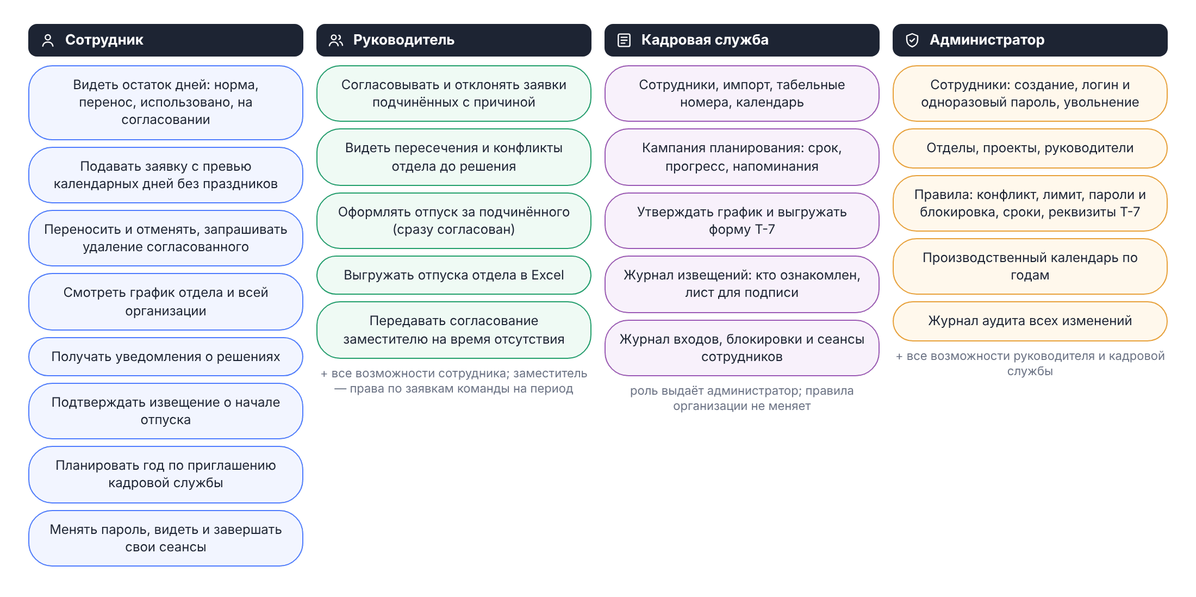
Роли и их возможности

2.2 Архитектурные принципы
Принцип | Как реализован
Сервер решает, клиент показывает | Правила — конечный автомат заявки, балансы, лимиты, права, конфликты — реализованы только в серверных сервисах. Проверки в клиенте — подсказки для удобства, а не защита
Контракт прежде кода | REST API v1 описан в contracts/openapi-vacation-api-v1.yaml и меняется только через ревью владельца; тест server/test/contract.e2e.test.ts в CI не даёт реализации и контракту разойтись
Одна операция — одна транзакция | Изменение данных, событие истории заявки, запись журнала аудита, уведомление и письмо в очереди фиксируются в одной транзакции PostgreSQL (ADR-006)
Чистые вычисления отдельно от ввода-вывода | Баланс (requests/balance.ts), аналитика пересечений (analytics/coverage.ts), план импорта (imports/plan.ts) — модули без обращений к БД и без «текущего времени»: дата расчёта передаётся аргументом, модули покрыты модульными тестами
Единое хранилище | Все данные и всё общее состояние процессов сервера (окна лимита входа, версия данных графика, очередь писем, отметки плановых задач, сеансы) хранятся в PostgreSQL; отдельные хранилища и брокеры сообщений не нужны (ADR-012)
Сервер без состояния сеанса | Access-токен — JWT, refresh-токены — в таблице PostgreSQL: сервер масштабируется процессами и экземплярами без «липких» сессий
Технологическая независимость | Только свободные компоненты под разрешительными лицензиями; программа не обращается к внешним сервисам, кроме настроенных организацией почтового релея и провайдера единого входа; работает в закрытом контуре (раздел «Технологическая независимость»)
Зависимости под контролем | Каждая новая библиотека обосновывается в docs/decisions.md и проходит лицензионный гейт SBOM: copyleft-лицензии и неопределённые лицензии блокируют слияние
Секреты — только в окружении | Пароли и ключи рабочего контура задаются переменными окружения (файл .env вне системы контроля версий); сервер не стартует, если секрет подписи токенов JWT_SECRET не задан или короче 32 символов
Решения документируются | Записи архитектурных решений docs/adr/ (17 записей: контекст, решение, альтернативы, последствия, критерии пересмотра)
Наблюдаемость | Структурированный журнал в формате JSON со сквозным идентификатором запроса, метрики Prometheus, правила оповещений и регламент диагностики

2.3 Показатели кодовой базы
Показатель | Значение
Сервер: файлов TypeScript / строк | 85 / 8 283
Сервер: контроллеров / операций API | 20 / 83
Модель данных: таблиц / миграций | 24 / 12
Клиент: файлов TS и Vue / строк | 50 / 14 502
Клиент: экранов | 13
Тесты сервера: файлов / сценариев | 28 / 222
Тесты клиента (модульные и e2e): файлов / сценариев | 11 / 53

Показатель | Значение
Модулей сервера (каталогов server/src/<домен>) | 20
Хранилищ состояния клиента (Pinia) | 6
Записей архитектурных решений (docs/adr) | 17, из них 2 заменены последующими (ADR-004 → ADR-010, ADR-007 → ADR-011)
Правил оповещений мониторинга (deploy/monitoring/alerts.yml) | 15

3 Контекст системы
Пользователи работают с системой через веб-браузер по HTTPS. Внешние системы организации подключаются по стандартным протоколам и только по решению организации: SMTP, OpenID Connect, файлы выгрузки и HTTP API импорта.
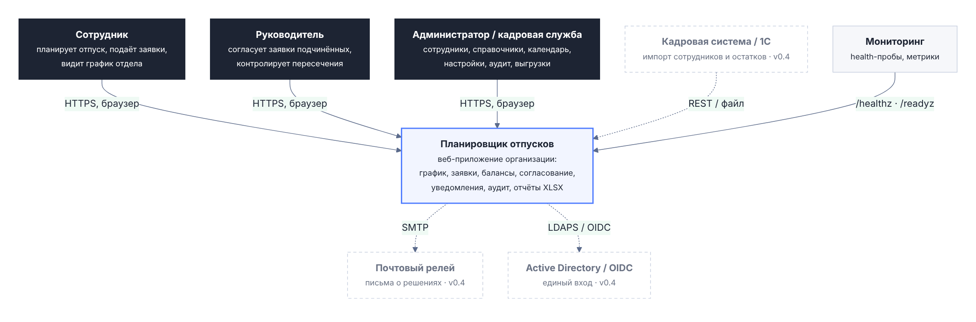
Диаграмма контекста (уровень 1 C4)
Участник | Взаимодействие
Сотрудник | Планирует отпуск, подаёт, переносит и отменяет заявки, видит график отдела и свой режим работы, подтверждает ознакомление с извещением
Руководитель, заместитель | Согласует заявки подчинённых, видит пересечения и аналитику отдела, ведёт режим работы команды, передаёт согласование заместителю на период
Кадровая служба, администратор | Сотрудники и импорт, справочники, производственный календарь, правила организации, кампания планирования и форма Т-7, журналы извещений, аудита и входов
Почтовый релей организации (необязательно) | Принимает письма о заявках, решениях, извещениях и еженедельные сводки по SMTP; без настройки SMTP_HOST уведомления остаются только в интерфейсе
Провайдер единого входа (необязательно) | OpenID Connect: Keycloak, ADFS, Blitz Identity Provider и другие; без настройки OIDC_ISSUER вход только по паролю
Кадровая система организации | Выгрузки сотрудников и остатков отпусков в XLSX/CSV загружает кадровая служба; скрипт интеграции может передавать те же данные в JSON через операцию импорта с предпросмотром
Мониторинг организации (необязательно) | Опрашивает /healthz и /readyz, собирает метрики /metrics по внутренней сети стенда
Хранилище резервных копий | Получает копии из томов db-backups и wal-archive средствами организации
Работа системы не требует доступа в интернет; данные организации за пределы её контура не передаются (раздел «Технологическая независимость»).

4 Контейнеры и развёртывание

4.1 Состав контейнеров
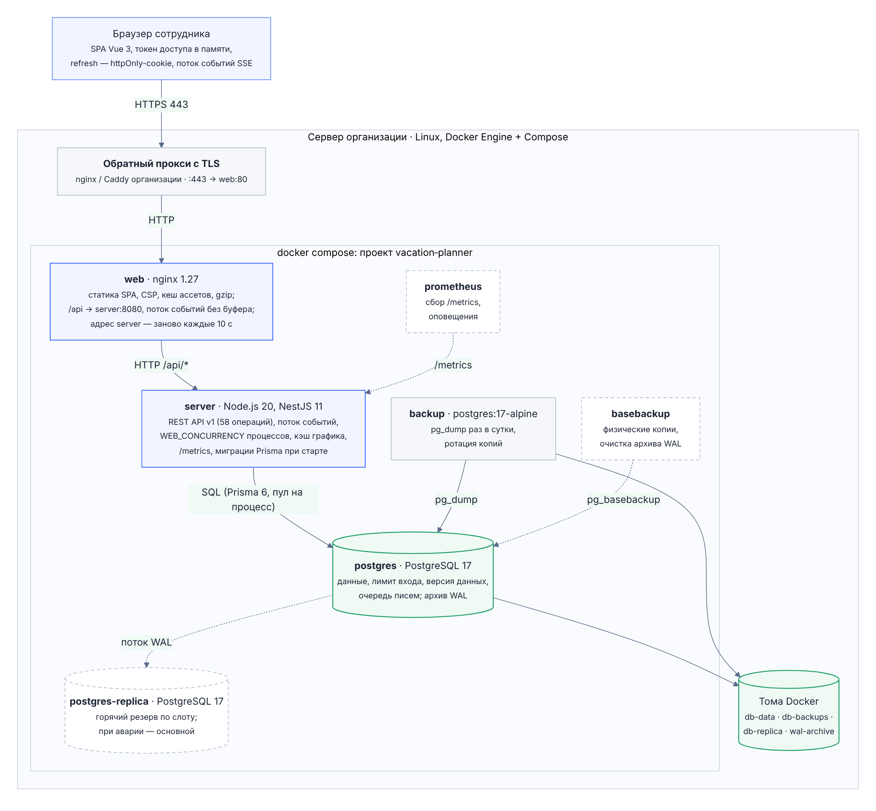
Диаграмма контейнеров (уровень 2 C4)
Контейнер | Образ / технологии | Ответственность
web | nginx 1.27 Alpine; статическая сборка Vite | Отдача SPA с Content Security Policy и заголовками безопасности; кеширование хешированных ресурсов на год, index.html без кеша; проксирование /api/ на server:8080 с X-Forwarded-For и X-Request-Id; поток событий /api/v1/events без буферизации; адрес server разрешается заново каждые 10 секунд; worker_connections 16384 для открытых потоков событий
server | Node.js 22 Alpine, NestJS 11, Prisma 6 | REST API v1, бизнес-логика, поток событий (SSE), плановые задачи, метрики; кластер из WEB_CONCURRENCY процессов (auto — по числу ядер, не больше 32); миграции схемы prisma migrate deploy при старте контейнера; штатное завершение по SIGTERM
postgres | PostgreSQL 17 Alpine | Все данные приложения; модуль pg_stat_statements и журнал медленных запросов (PG_SLOW_MS, по умолчанию 1000 мс); том db-data
backup | postgres:17-alpine | pg_dump -Fc раз в BACKUP_INTERVAL секунд (по умолчанию сутки), хранение BACKUP_KEEP_DAYS дней (по умолчанию 14); запись через временный файл — в томе db-backups нет оборванных копий
postgres-replica | PostgreSQL 17 Alpine (docker-compose.replica.yml) | Горячий резерв: асинхронная потоковая репликация по слоту replica1, только чтение; при аварии повышается до основного
basebackup | postgres:17-alpine (docker-compose.replica.yml) | Ежедневные физические копии pg_basebackup (хранятся 7) и очистка архива WAL — восстановление на момент времени
prometheus | Prometheus 3.5 (профиль monitoring) | Сбор /metrics и правила оповещений; слушает только 127.0.0.1:9090; панель Grafana поставляется файлом для импорта в Grafana организации
Обратный прокси (вне compose) | nginx или Caddy организации | Терминирование TLS на порту 443, перенаправление на HTTPS, HSTS; передача X-Forwarded-For
Стенд описывается файлом docker-compose.yml: профиль full — server, web, backup; профиль monitoring — Prometheus; дополнение docker-compose.replica.yml — реплика, архив WAL и физические копии. Тома Docker: db-data (файлы PostgreSQL), db-backups (логические копии), db-replica и wal-archive (реплика и архив WAL), prometheus-data.
Наружу публикуется порт 80 контейнера web; порт API 8080 не публикуется, поэтому служебные адреса /healthz, /readyz и /metrics доступны только из внутренней сети стенда — nginx проксирует наружу лишь /api/. Порт PostgreSQL 5432 опубликован только на локальном интерфейсе узла (127.0.0.1) — для резервного копирования и диагностики с самого сервера; из сети организации БД недоступна.

4.2 Поставка и окружения
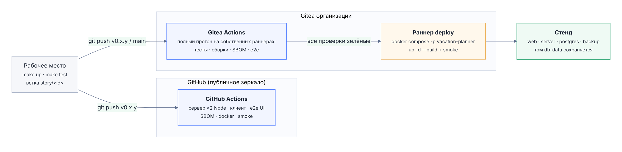
Поставка: от рабочего места до стенда
Исходные тексты ведутся в двух репозиториях-зеркалах: GitHub и Gitea организации. Оба запускают основной набор автоматических проверок — тесты сервера на PostgreSQL, проверку обновления на данных, тесты и сборку клиента, e2e интерфейса, SBOM и лицензионный гейт; в GitHub дополнительно проверяются сборка образов, дымовой прогон стенда и переключение на реплику, а в Gitea после успешных проверок раннер deploy разворачивает стенд (docker compose -p vacation-planner --profile full up -d --build) и выполняет дымовые пробы. Порядок разработки и выпуска описан в «Описании процессов жизненного цикла».
Окружение | Назначение | Данные
Локальное | Разработка и отладка | Демонстрационные данные (make seed: 131 сотрудник, 14 отделов)
CI (GitHub Actions, Gitea Actions) | Проверка каждого изменения | Тестовая БД vacation_test, демонстрационные данные для e2e интерфейса
Стенд Gitea | Демонстрация и приёмка версии | Том db-data стенда
Рабочий контур организации | Эксплуатация | Рабочая БД и резервные копии

4.3 Требования к серверу и масштабирование
Серверная часть работает в контейнерах Docker на 64-битном Linux (x86-64) с Docker Engine 24+ и Docker Compose v2. Клиент — две последние версии Chrome, Edge, Firefox или Safari, на телефонах — мобильные браузеры; интерфейс адаптирован до ширины экрана 360 px. Совместимость с российскими операционными системами из реестра: [заполняет правообладатель: ОС, версии и результаты испытаний].
Численность | Минимальная конфигурация (проверена) | Рекомендуемая
до 1000 сотрудников | 1 vCPU, 2 ГБ ОЗУ, 20 ГБ SSD | 2 vCPU, 4 ГБ ОЗУ, 40 ГБ SSD
до 2000 сотрудников | 1 vCPU, 2 ГБ ОЗУ, 20 ГБ SSD | 2 vCPU, 4 ГБ ОЗУ, 40 ГБ SSD
до 5000 сотрудников | — | 4 vCPU и 8 ГБ ОЗУ под приложение, PostgreSQL на отдельном узле или с репликой
Конфигурация подтверждена нагрузочными испытаниями версии 1.0.0 по модели рабочего дня организации (docs/performance/report-v1.0.0.md): на одном виртуальном процессоре, где работают и API, и PostgreSQL, час пик последнего дня кампании планирования на 2000 сотрудников (115 работающих пользователей и 600 открытых вкладок с потоком событий) даёт p95 чтения 48 мс и записи 68 мс, вход всей организации за 15 минут — 74 и 145 мс, без ошибок. Рекомендуемая конфигурация оставляет запас на утренний вход (проверка пароля scrypt), выгрузки, резервное копирование и обновление. Запас по нагрузке (профиль stress): на одном vCPU в требованиях остаётся вдвое более активный час пик, на рекомендуемых 2 vCPU — в восемь раз более активный (p95 чтения 166 мс, записи 427 мс, без ошибок).
Выполненные ранее нагрузочные прогоны (сценарий: каждый виртуальный пользователь входит под своим логином и в цикле выполняет типовые действия — график отдела и организации, баланс, заявки, аналитика, подбор дат — с паузой 1,5–4,5 с):
Прогон | Стенд и данные | Нагрузка | Результат
v0.5.0 (docs/progress/load-v0.5.0.md) | Один узел 4 vCPU, 16 ГБ ОЗУ на API, PostgreSQL 16 и генератор нагрузки; WEB_CONCURRENCY=3; 5000 сотрудников, 152 отдела, 25 539 отпусков | 500 одновременных пользователей с потоком событий, 16 минут, 208 запросов в секунду | 0 ошибок; p95 чтения 190 мс, записи 285 мс
v0.6.0 (docs/progress/load-v0.6.0.md) | Тот же стенд, данные наполнены заново после миграций v0.6.0 | Тот же сценарий, 209 запросов в секунду | 0 ошибок; p95 чтения 194 мс, записи 332 мс
Целевые показатели: p95 чтения не больше 300 мс, записи — не больше 500 мс, без ошибок. Модель нагрузки организации на 1000–2000 сотрудников (рабочий день, пики кампании планирования, утренний вход, длительная работа) и регламент прогонов — docs/performance/workday-model.md и docs/performance/runbook.md.
Механизм | Назначение
Кластер процессов (WEB_CONCURRENCY) | Node.js обслуживает запросы одним ядром; главный процесс запускает по процессу на ядро и перезапускает упавшие, при частых падениях (больше 5 за минуту) останавливается, чтобы сбой увидел оркестратор
Асинхронный scrypt | Хеширование пароля выполняется в пуле потоков и не останавливает обработку остальных запросов процесса
Пул соединений на процесс | min(10, 40 / число процессов), не меньше 3: процессы одного экземпляра держат не больше ~40 соединений с БД; переопределяется DB_POOL_SIZE
Версия данных графика | Отложенные триггеры таблиц графика увеличивают счётчик (16 строк) один раз за транзакцию при фиксации; ответ GET /schedule кэшируется в памяти процесса (до 64 МБ) по версии и отдаётся 304 Not Modified по ETag
Лимит входа в PostgreSQL | Минутные окна в нежурналируемой таблице — одинаковый лимит при любом числе процессов и экземпляров
Поток событий вместо опроса | Уведомления и сигнал «данные изменились» приходят по SSE; процесс проверяет БД одним запросом раз в 2 секунды на всех своих подключённых (ADR-013)
Виртуальный список графика | Браузер отрисовывает только видимые строки графика организации
Второй экземпляр server | Ставится на другой узел с тем же .env и той же БД за балансировщиком организации без привязки сессий: лимит входа, очередь писем, плановые задачи и кэш графика согласованы через PostgreSQL

5 Серверная часть

5.1 Слои и компоненты
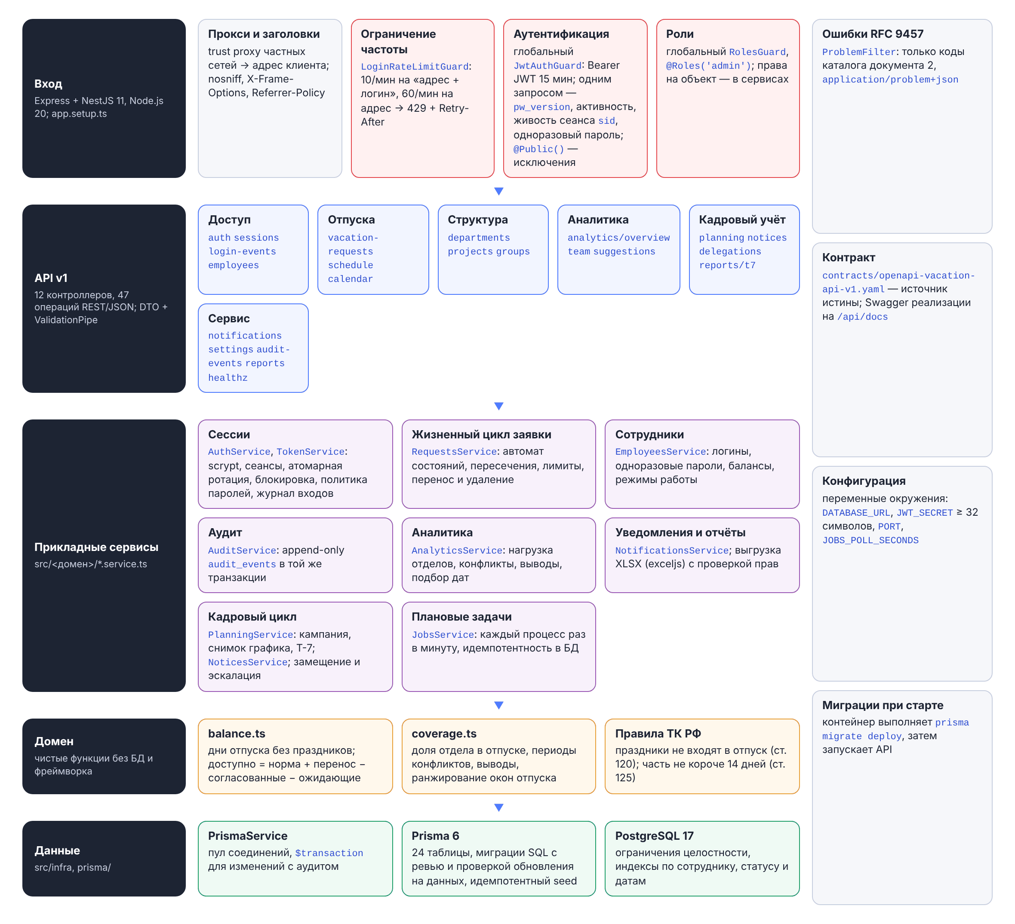
Слои сервера (уровень 3 C4)
Сервер — модульный монолит на NestJS 11 и TypeScript в строгом режиме (ADR-001, ADR-009). Каждый домен в каталоге server/src/<домен>/ содержит тонкий контроллер (DTO-валидация, вызов сервиса, ответ) и сервис с логикой; доступ к данным — только через Prisma 6.
Модуль | Ответственность
auth | Вход по паролю и через единый вход OIDC (oidc.ts), обновление и смена пароля, выход; TokenService (JWT HS256); глобальные guards; ограничение частоты входа (rate-limit.ts); служебные роли (access.ts); сеансы, блокировка, журнал входов (login-journal.service.ts), политика паролей (password-policy.ts), хеширование паролей (passwords.ts)
employees | Сотрудники, логины и одноразовые пароли, балансы, режим работы (недельный шаблон и исключения), состояние учётной записи
requests | Заявки: конечный автомат, пересечения, лимиты, перенос и удаление; balance.ts — расчёт баланса; approval-scope.ts — кто решает по заявке; escalation.service.ts — передача заявки без решения вышестоящему
delegations | Замещение руководителя на период
notices | Извещение о начале отпуска (ст. 123 ТК РФ): плановая задача, ознакомление, отзыв при переносе, отмене и увольнении, журнал
planning | Кампания планирования на год, прогресс, напоминания, утверждение графика со снимком (ADR-016), форма Т-7 (t7.ts)
schedule | График отпусков за период с конфликтами отделов; кэш по версии данных, ETag
analytics | Нагрузка отделов, периоды конфликтов, выводы руководителю, подбор дат (coverage.ts)
directories, calendar, settings | Отделы, проекты, личные группы; производственный календарь (праздники ст. 112 и переносы выходных); правила организации
imports | Импорт сотрудников и остатков из XLSX/CSV и JSON; plan.ts — план импорта для предпросмотра и применения
notifications, mail | Уведомления в интерфейсе; письма через очередь email_outbox с повторами, еженедельная сводка руководителям
events | Поток событий SSE: билеты, подключения, опрос новых уведомлений и версии данных
jobs | Плановые задачи в каждом процессе с идемпотентностью в PostgreSQL (ADR-017)
audit, reports | Неизменяемый журнал изменений; выгрузка отпусков в XLSX
health | Пробы /healthz, /readyz и метрики /metrics
infra | PrismaService; ошибки RFC 9457 (problems.ts); реестр метрик и сложение процессов кластера (metrics.ts); число процессов и пул (concurrency.ts); версия данных и кэш ответов (data-version.ts); журнал с идентификатором запроса (log.ts)

5.2 Ключевые сервисы
Сервис | Назначение
RequestsService | Жизненный цикл заявки. Создание проверяет права (за себя, за подчинённого, администратор), даты, пересечения с собственными заявками и лимит дней под блокировкой строки сотрудника (SELECT … FOR UPDATE); заявка, оформленная руководителем за подчинённого, сразу согласована. Перенос согласованного отпуска хранит прежние даты до решения; запрос удаления помечает заявку и после согласования удаляет её, событие остаётся в истории и аудите
Расчёт баланса (balance.ts) | Праздничные нерабочие дни внутри отпуска не входят в число дней (ст. 120 ТК РФ); признак части не короче 14 календарных дней (ст. 125); доступно = норма + перенос − согласованные дни − дни на согласовании; при жёсткой политике лимита заявка сверх доступного отклоняется (409 limit-exceeded)
Согласование (approval-scope.ts), EscalationService | Очередь «ждут моего решения» и право решения строятся из одних правил: руководитель сотрудника, руководитель отдела, заместитель на период замещения, вышестоящий — по эскалированной заявке; по своей заявке не решает никто, кроме администратора. Эскалация раз в минуту передаёт заявки без решения дольше escalationDays руководителю согласующего, без него — уведомляет кадровую службу
ScheduleService | График собирается четырьмя запросами SQL (сотрудники, отпуска, шаблоны и исключения режима работы), конфликты отделов считаются по дням; версия данных читается раньше данных, поэтому кэшированный ответ не может опередить данные
AnalyticsService (coverage.ts) | Доля отдела в отпуске по месяцам, периоды конфликтов выше порога, выводы руководителю; подбор до пяти непересекающихся окон отпуска с учётом нагрузки отдела, праздников и собственных отпусков, с объяснением
ImportsService (plan.ts) | Одна чистая функция строит план для предпросмотра и для применения; применение — одна транзакция с аудитом каждой записи и только при отсутствии ошибок; повторная загрузка того же файла ничего не меняет
MailService | Шаблон outbox: письмо пишется в email_outbox в транзакции события и отправляется фоном; разбор очереди с FOR UPDATE SKIP LOCKED и арендой на 5 минут; повторы через 1, 5, 30 минут, 2 и 12 часов
NoticesService | Раз в минуту извещает о согласованных ежегодных отпусках, начинающихся через noticeDays дней (не меньше 14); уникальный ключ «заявка + дата начала» исключает повторное извещение из разных процессов
PlanningService | Кампания планирования, прогресс по отделам и сотрудникам, напоминания; утверждение графика фиксирует неизменяемый снимок согласованных отпусков с реквизитами документа; форма Т-7 строится из снимка, переносы после утверждения — по текущим заявкам
JobsService | В каждом процессе раз в JOBS_POLL_SECONDS (по умолчанию 60) проходит плановые задачи: извещения, эскалацию, напоминания о планировании, очистку журнала входов; повтор безопасен за счёт ограничений БД (INSERT … ON CONFLICT DO NOTHING, условные UPDATE)
EventsService | Держит открытые потоки SSE; раз в 2 секунды одним запросом находит новые уведомления подключённых сотрудников и проверяет версию данных; раз в 25 секунд отправляет пустой комментарий, чтобы прокси не закрыл соединение
AuditService | Запись audit_events только внутри транзакции изменения, переданной вызывающим сервисом

5.3 Обработка запроса
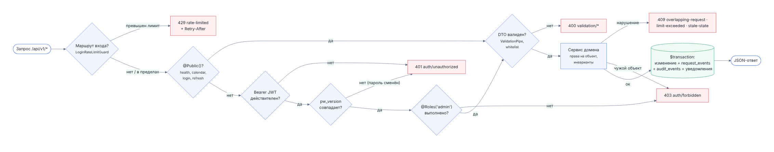
Маршрут запроса через защиту и валидацию
Каждый запрос получает идентификатор X-Request-Id (от прокси организации или nginx стенда, иначе создаётся сервером); он возвращается клиенту, попадает в журнал сервера и в поле requestId ответа об ошибке. Далее запрос /api/v1/* проходит:
- ограничение частоты (для входа) — LoginRateLimitGuard;
- глобальную аутентификацию JwtAuthGuard (кроме маршрутов, явно отмеченных @Public()): проверка подписи токена, версии пароля, активности сотрудника, живости сеанса и признака одноразового пароля — одним запросом к БД с кэшем 10 секунд в процессе;
- проверку роли RolesGuard;
- DTO-валидацию с отбрасыванием неизвестных полей (ValidationPipe, whitelist);
- проверку прав на конкретный объект (своя заявка, подчинённый) в сервисе.
Ошибка любого уровня возвращается как application/problem+json (RFC 9457) с кодом из каталога; внутренняя ошибка — 500 без подробностей, подробности со стеком — в журнале сервера.

6 Клиентская часть
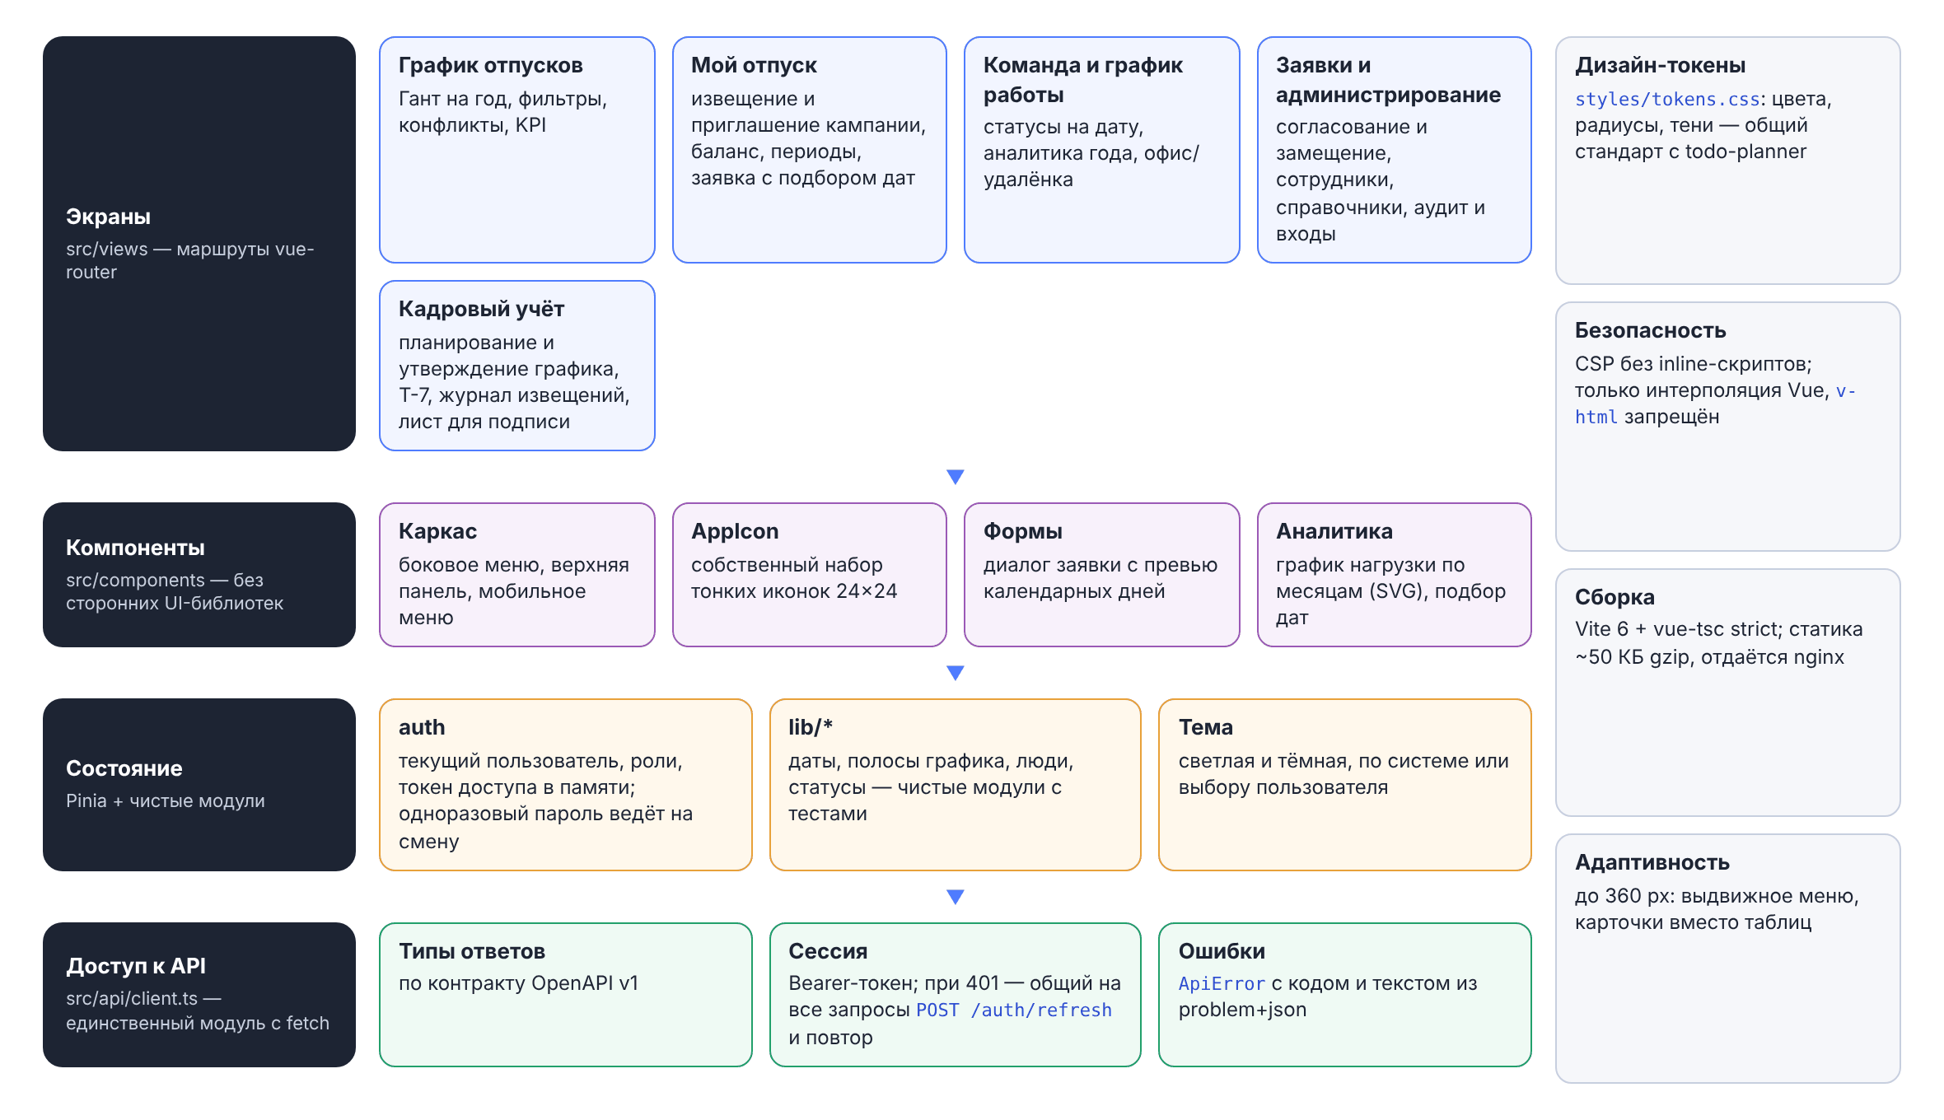
Слои клиента
Клиент — Vue 3 и TypeScript в строгом режиме, сборка Vite, состояние — Pinia, без сторонних библиотек компонентов (ADR-011): собственная дизайн-система на токенах оформления, собственные компоненты и иконки.
Слой | Каталог | Ответственность
Экраны и маршруты | web/src/views, web/src/router | 13 экранов; охрана маршрутов по входу, ролям и признаку одноразового пароля
Компоненты | web/src/components | Форма заявки с подбором дат, панели кампании планирования и извещений, журнал входов, редактор замещения, диалог импорта, график месячной нагрузки; общие компоненты (иконки, уведомления, подтверждения)
Состояние | web/src/stores | Хранилища Pinia: вход и профиль, согласование, календарь, живые обновления, уведомления, интерфейс
Чистые функции | web/src/lib | Даты, раскладка графика, разбор производственного календаря (формат xmlcalendar.ru и CSV), отображение людей (инициалы, краткое ФИО); покрыты модульными тестами
Доступ к API | web/src/api/client.ts | Единственный модуль, обращающийся к сети: добавляет Bearer-токен, при 401 один раз обновляет его по httpOnly-cookie (параллельные запросы ждут общий результат), превращает problem+json в ApiError с идентификатором запроса
Оформление | web/src/styles | Токены светлой и тёмной темы (tokens.css), базовые паттерны (base.css); тема — светлая, тёмная или по настройке системы

Экран | Назначение
График отпусков | Диаграмма Ганта на год: масштабы год / квартал / месяц, отделы, праздники, линия «сегодня», полоса нагрузки, слой удалёнки, сравнение сотрудников, выгрузка в Excel
Мой отпуск | Баланс с разбивкой, заявки, подбор дат, перенос и отмена; извещение с кнопкой «Ознакомлен»; приглашение кампании планирования с прогрессом
Команда | Кто сегодня в офисе, на удалёнке, в отпуске; аналитика года: выводы, нагрузка по месяцам, конфликты
График работы | Недельный шаблон офис / удалёнка и разовые исключения
Заявки | Очередь «ждут моего решения» с пересечениями в отделе, отклонение с причиной, оформление отпуска за подчинённого
Кадровый учёт | Кампания планирования, утверждение графика и форма Т-7; журнал извещений с выгрузкой и листом для печати под подпись
Сотрудники, справочники, журнал аудита | Учётные записи (блокировка, сеансы, сброс пароля), замещение, импорт; отделы, проекты, производственный календарь; журнал изменений и журнал входов
Профиль и настройки | Тема, письма, смена пароля, свои сеансы, правила организации (администратор)
Вход, смена пароля | Вход по паролю и через единый вход; смена одноразового пароля при первом входе
Сборка не обращается к внешним CDN и шрифтам: используются системные шрифты, иконки — встроенные SVG. Токен доступа хранится только в памяти вкладки; браузерное хранилище используется лишь для настроек интерфейса (тема, масштаб графика, свёрнутое меню).

6.1 Живые обновления
Клиент открывает поток Server-Sent Events GET /api/v1/events по одноразовому билету на 60 секунд (POST /api/v1/events/ticket): так токен не попадает в адрес запроса и журналы прокси. Сервер присылает события hello, notifications (число непрочитанных), data (версия данных графика изменилась, не чаще раза в 15 секунд) и revoked (сеанс отозван). При обрыве клиент переподключается с нарастающей паузой от 4 до 60 секунд и на это время возвращается к опросу уведомлений раз в 30 секунд. Подход не требует WebSocket-инфраструктуры и брокера сообщений (ADR-013).

7 Модель данных
Данные хранятся в PostgreSQL 17; схема описана в server/prisma/schema.prisma, изменения — только версионными миграциями server/prisma/migrations, которые применяются автоматически при старте контейнера server. Даты отпусков хранятся типом date, статусы и типы заявок и режимы работы — перечислениями PostgreSQL, снимок утверждённого графика и значения журнала аудита — JSONB. Целостность обеспечивают внешние ключи, уникальные индексы, блокировки строк в транзакциях и отложенные триггеры версии данных.
Группа | Таблицы | Назначение
Организация | employees, departments, projects, groups, group_members | Кто работает, в каком отделе и проекте, кто чей руководитель
Отпуска и режим | vacation_requests, request_events, notifications, work_patterns, work_overrides | Заявки с историей, уведомления, офис и удалёнка
Кадровый учёт | approval_delegations, vacation_notices, planning_campaigns, schedule_approvals | Замещение, извещения, кампания планирования, утверждённый график
Служебные | audit_events, refresh_tokens, login_state, login_events, org_settings, calendars, email_outbox, job_runs, data_version, login_attempts | Журнал изменений, сеансы, состояние и журнал входов, правила организации, праздники, очередь писем, плановые задачи, версия данных, окна лимита входа

7.1 Организация
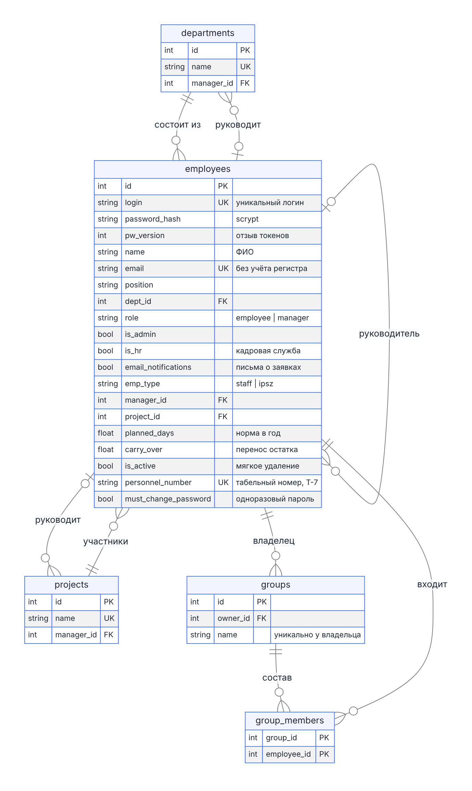
ER-диаграмма: сотрудники, отделы, проекты, группы
Руководитель сотрудника (employees.manager_id) согласует его заявки и ведёт его режим работы; руководитель отдела (departments.manager_id) решает по сотрудникам отдела без руководителя и выгружает отпуска отдела. Признак is_hr даёт права кадровой службы. Сотрудник физически не удаляется: увольнение снимает признак is_active, история отпусков и журналы сохраняются. Табельный номер уникален во всей организации, включая уволенных.

7.2 Отпуска и режим работы
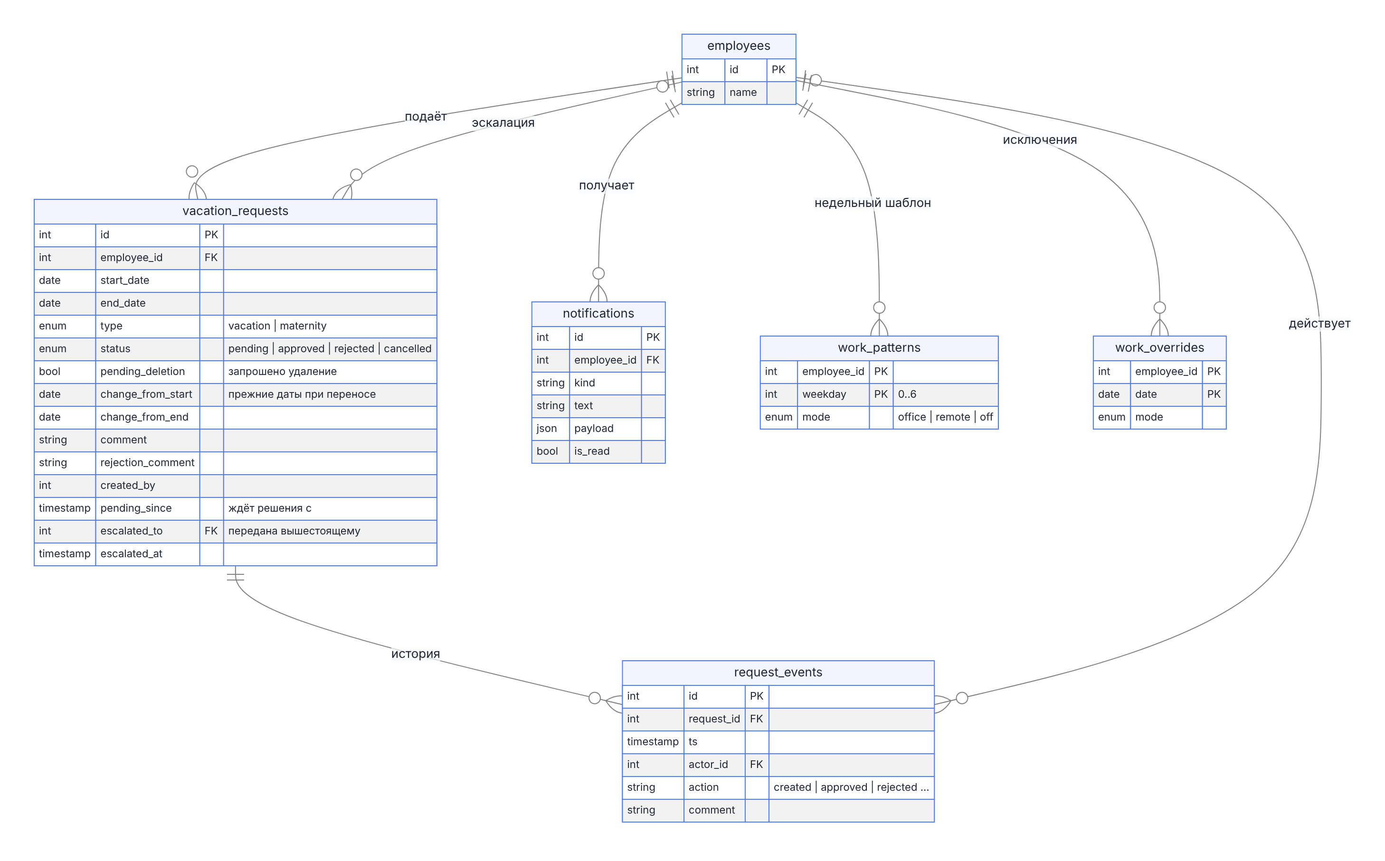
ER-диаграмма: заявки, история, уведомления, режим работы
Заявка хранит актуальные даты; при переносе согласованного отпуска прежние даты лежат в change_from_start и change_from_end до решения руководителя, запрос удаления — флаг pending_deletion. История действий по заявке (request_events) только дополняется.

7.3 Кадровый учёт
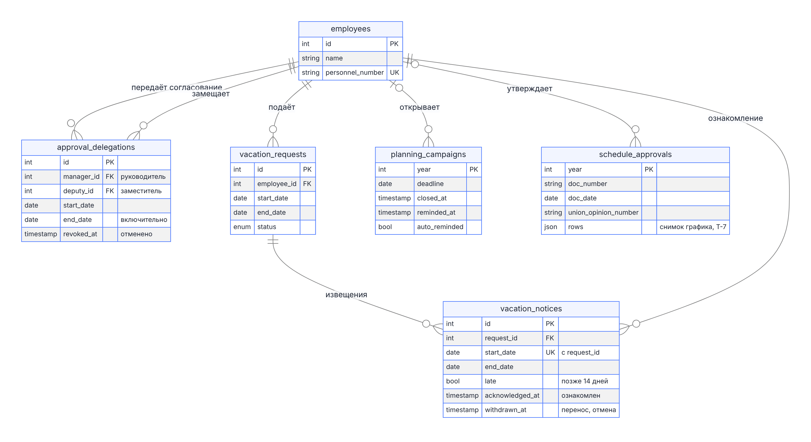
ER-диаграмма: замещение, извещения, кампания и утверждённый график
Утверждённый график (schedule_approvals) — одна строка на год с реквизитами документа, мнением профсоюза и неизменяемым снимком строк графика в JSONB (ADR-016): повторная выгрузка формы Т-7 через год даёт тот же документ, а переносы и отмены после утверждения берутся из текущих заявок.

7.4 Служебные данные
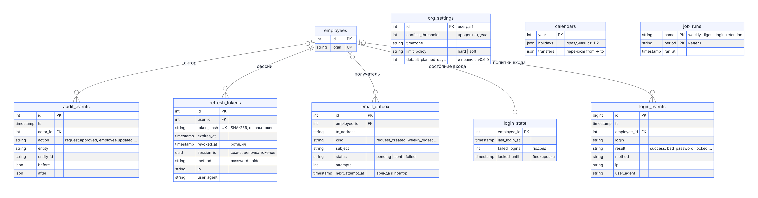
ER-диаграмма: аудит, сеансы, настройки, календарь
Сеанс — цепочка строк refresh_tokens с общим session_id; в БД хранится только SHA-256 refresh-токена. Состояние входа (неудачные попытки подряд, блокировка) хранится в login_state отдельно от employees, чтобы вход не менял версию данных графика. Таблица login_attempts нежурналируемая (UNLOGGED): не пишется в WAL и не реплицируется — для минутных счётчиков это допустимо.

7.5 Целостность данных
Инвариант | Где обеспечивается | Ответ при нарушении
Активные заявки одного сотрудника не пересекаются | Сервис заявок под блокировкой строки сотрудника (SELECT … FOR UPDATE) | 409 overlapping-request
При жёсткой политике заявка не превышает доступный остаток | Сервис заявок под той же блокировкой | 409 limit-exceeded
Решение по заявке применяется один раз | Блокировка строки заявки и повторное чтение в транзакции | 409 stale-state
Изменение данных и запись журнала неразделимы | Одна транзакция Prisma; в API нет операций изменения и удаления журнала | —
В системе остаётся хотя бы один администратор | Сервис сотрудников | 409 last-admin
Refresh-токен обменивается один раз | UPDATE … WHERE revoked_at IS NULL RETURNING в транзакции обновления | 401
Одно извещение на заявку и дату начала, в том числе из разных процессов | Уникальный индекс, INSERT … ON CONFLICT DO NOTHING | —
Письмо создаётся вместе с событием и отправляется один раз | Outbox в транзакции уведомления; разбор с FOR UPDATE SKIP LOCKED и арендой | —
Версия данных растёт при любом изменении графика | Отложенные триггеры на таблицах графика при фиксации транзакции | —
Пароль не хранится и не возвращается | Только scrypt-хеш; DTO ответа без хеша | —
Полный перечень инвариантов, индексов и правил изменения схемы — документ 4 «Модель данных»; состав полей — приложение А «Словарь данных».

7.6 Жизненный цикл заявки
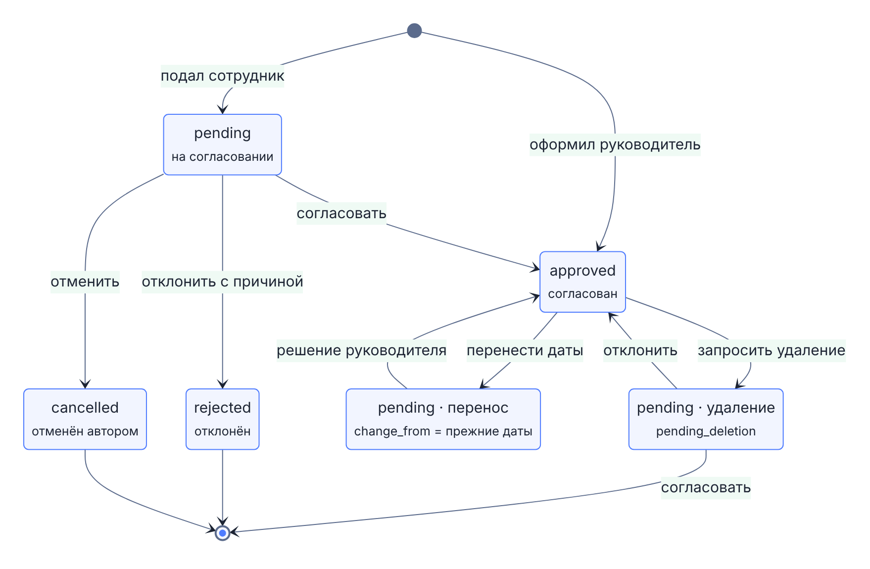
Состояния заявки

8 Ключевые сценарии взаимодействия

8.1 Вход и продление сеанса
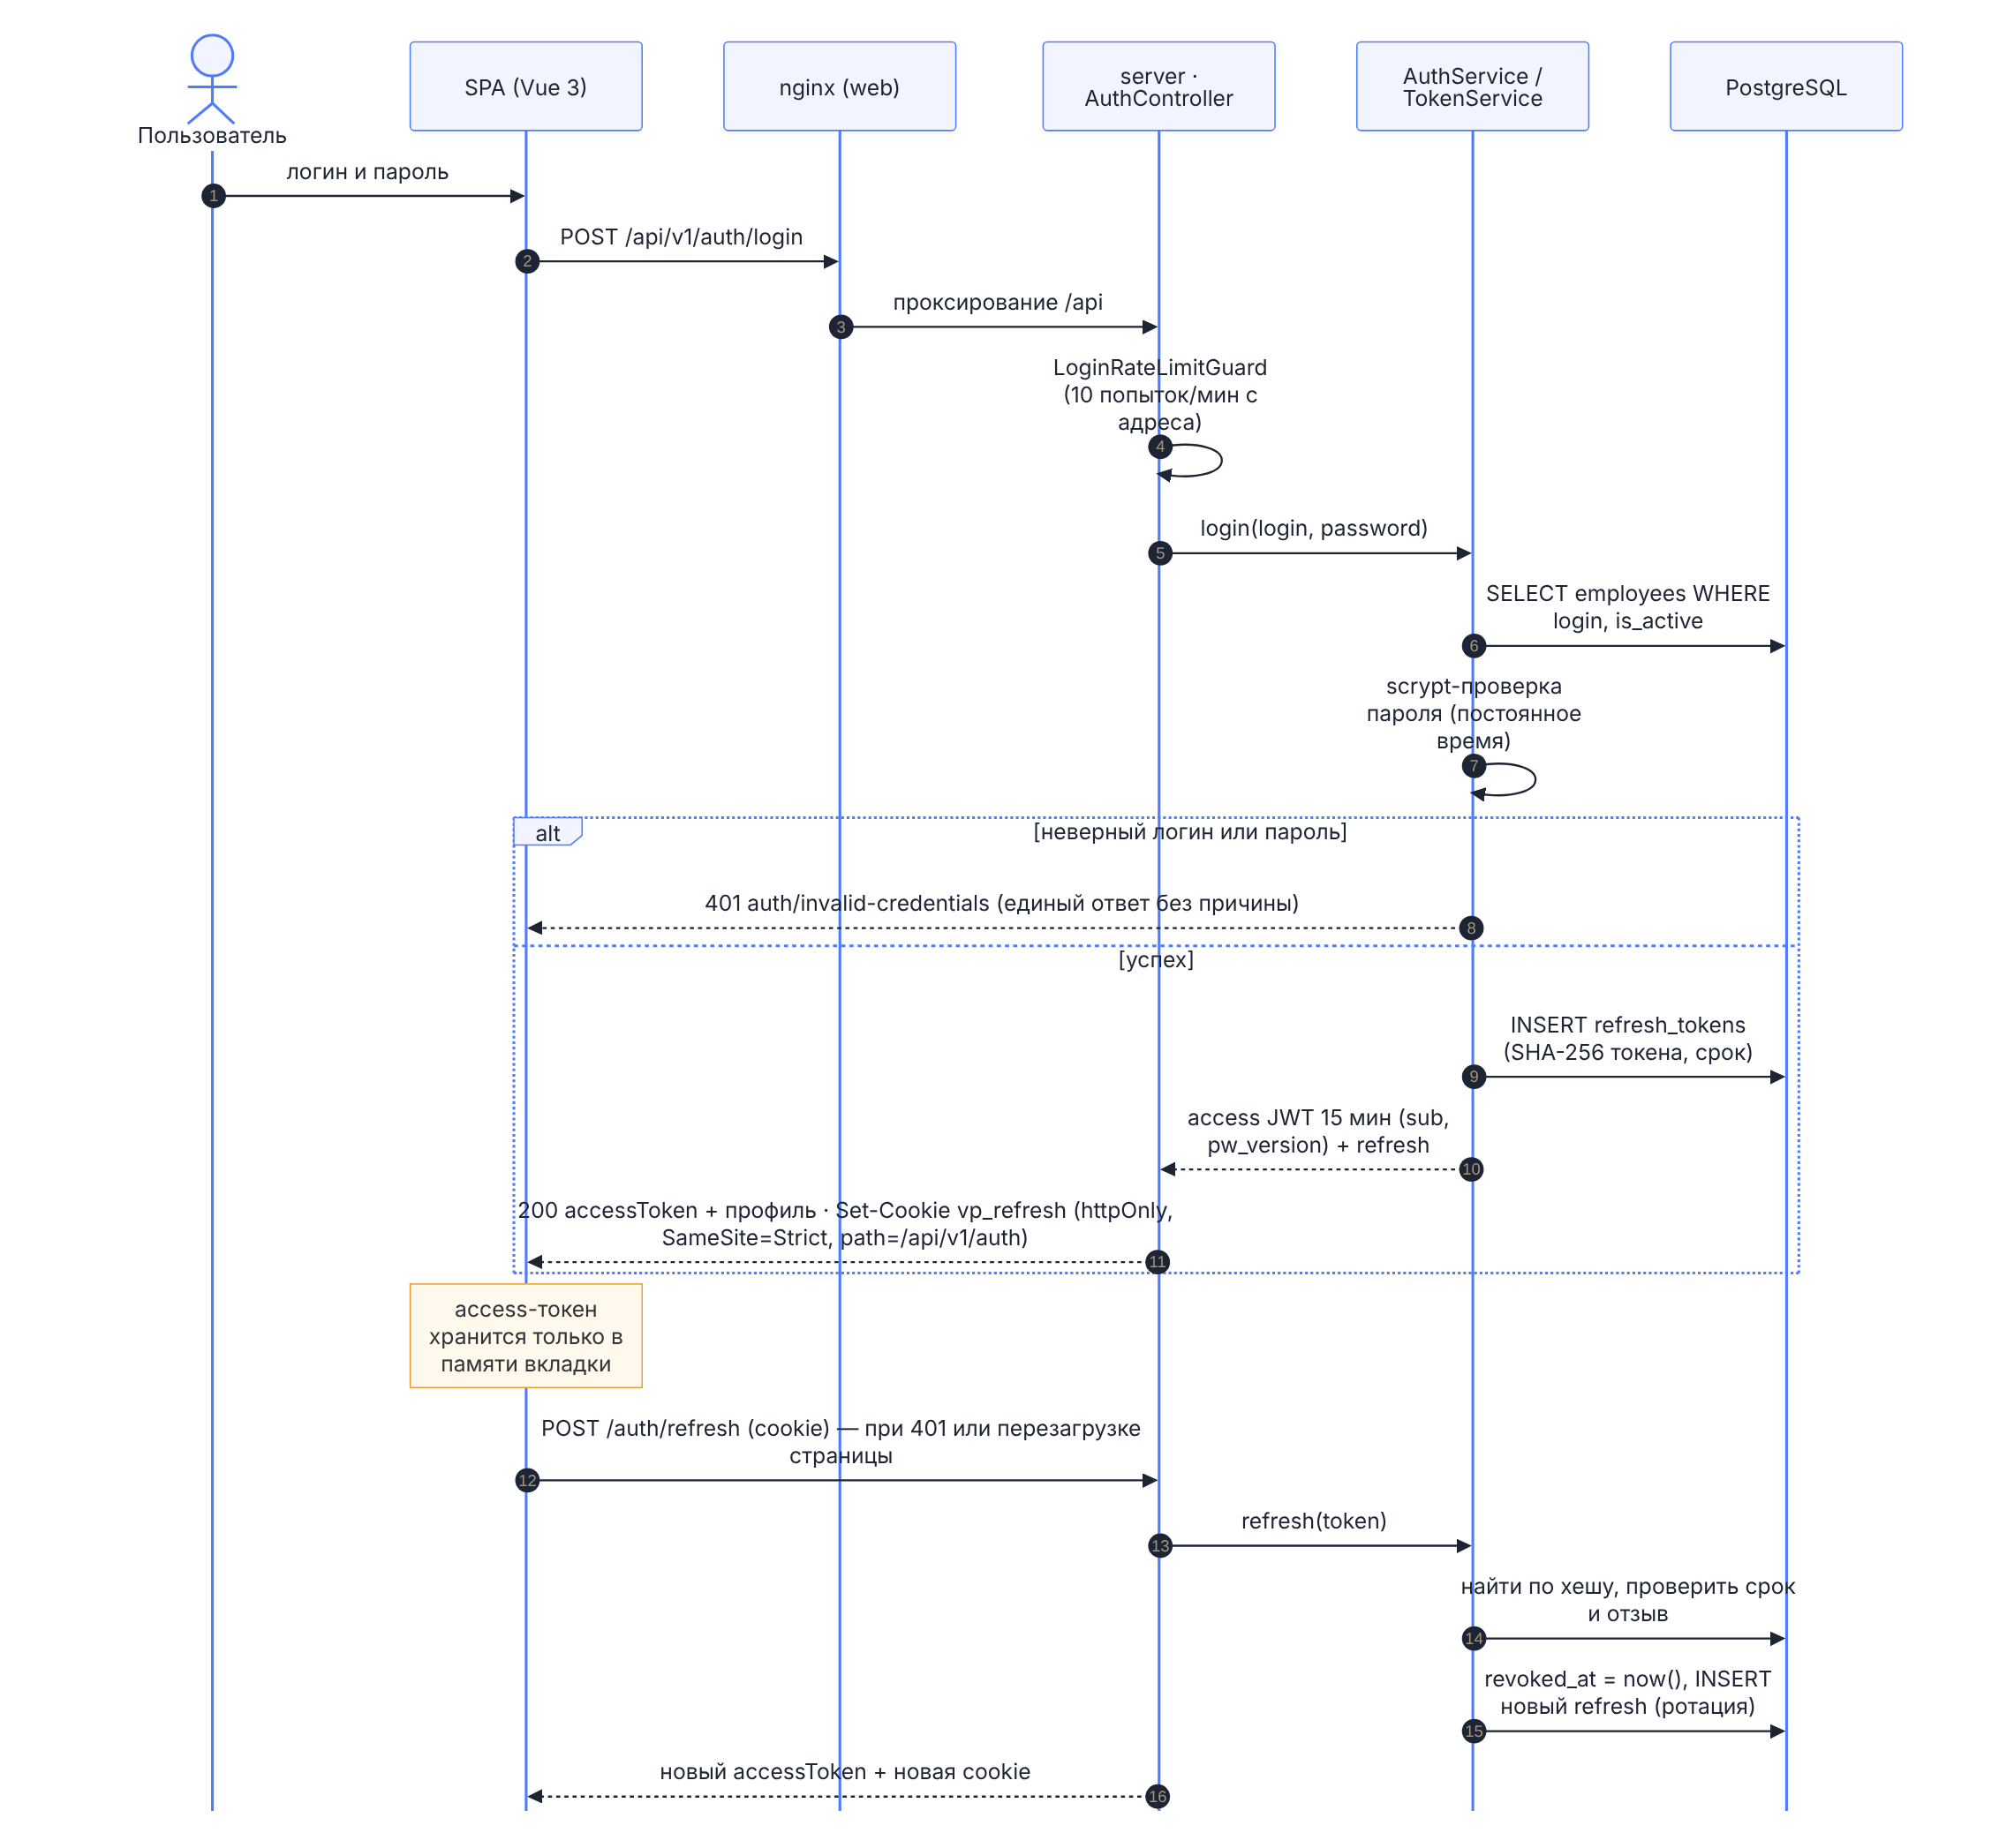
Последовательность входа и обновления токена

8.2 Подача заявки
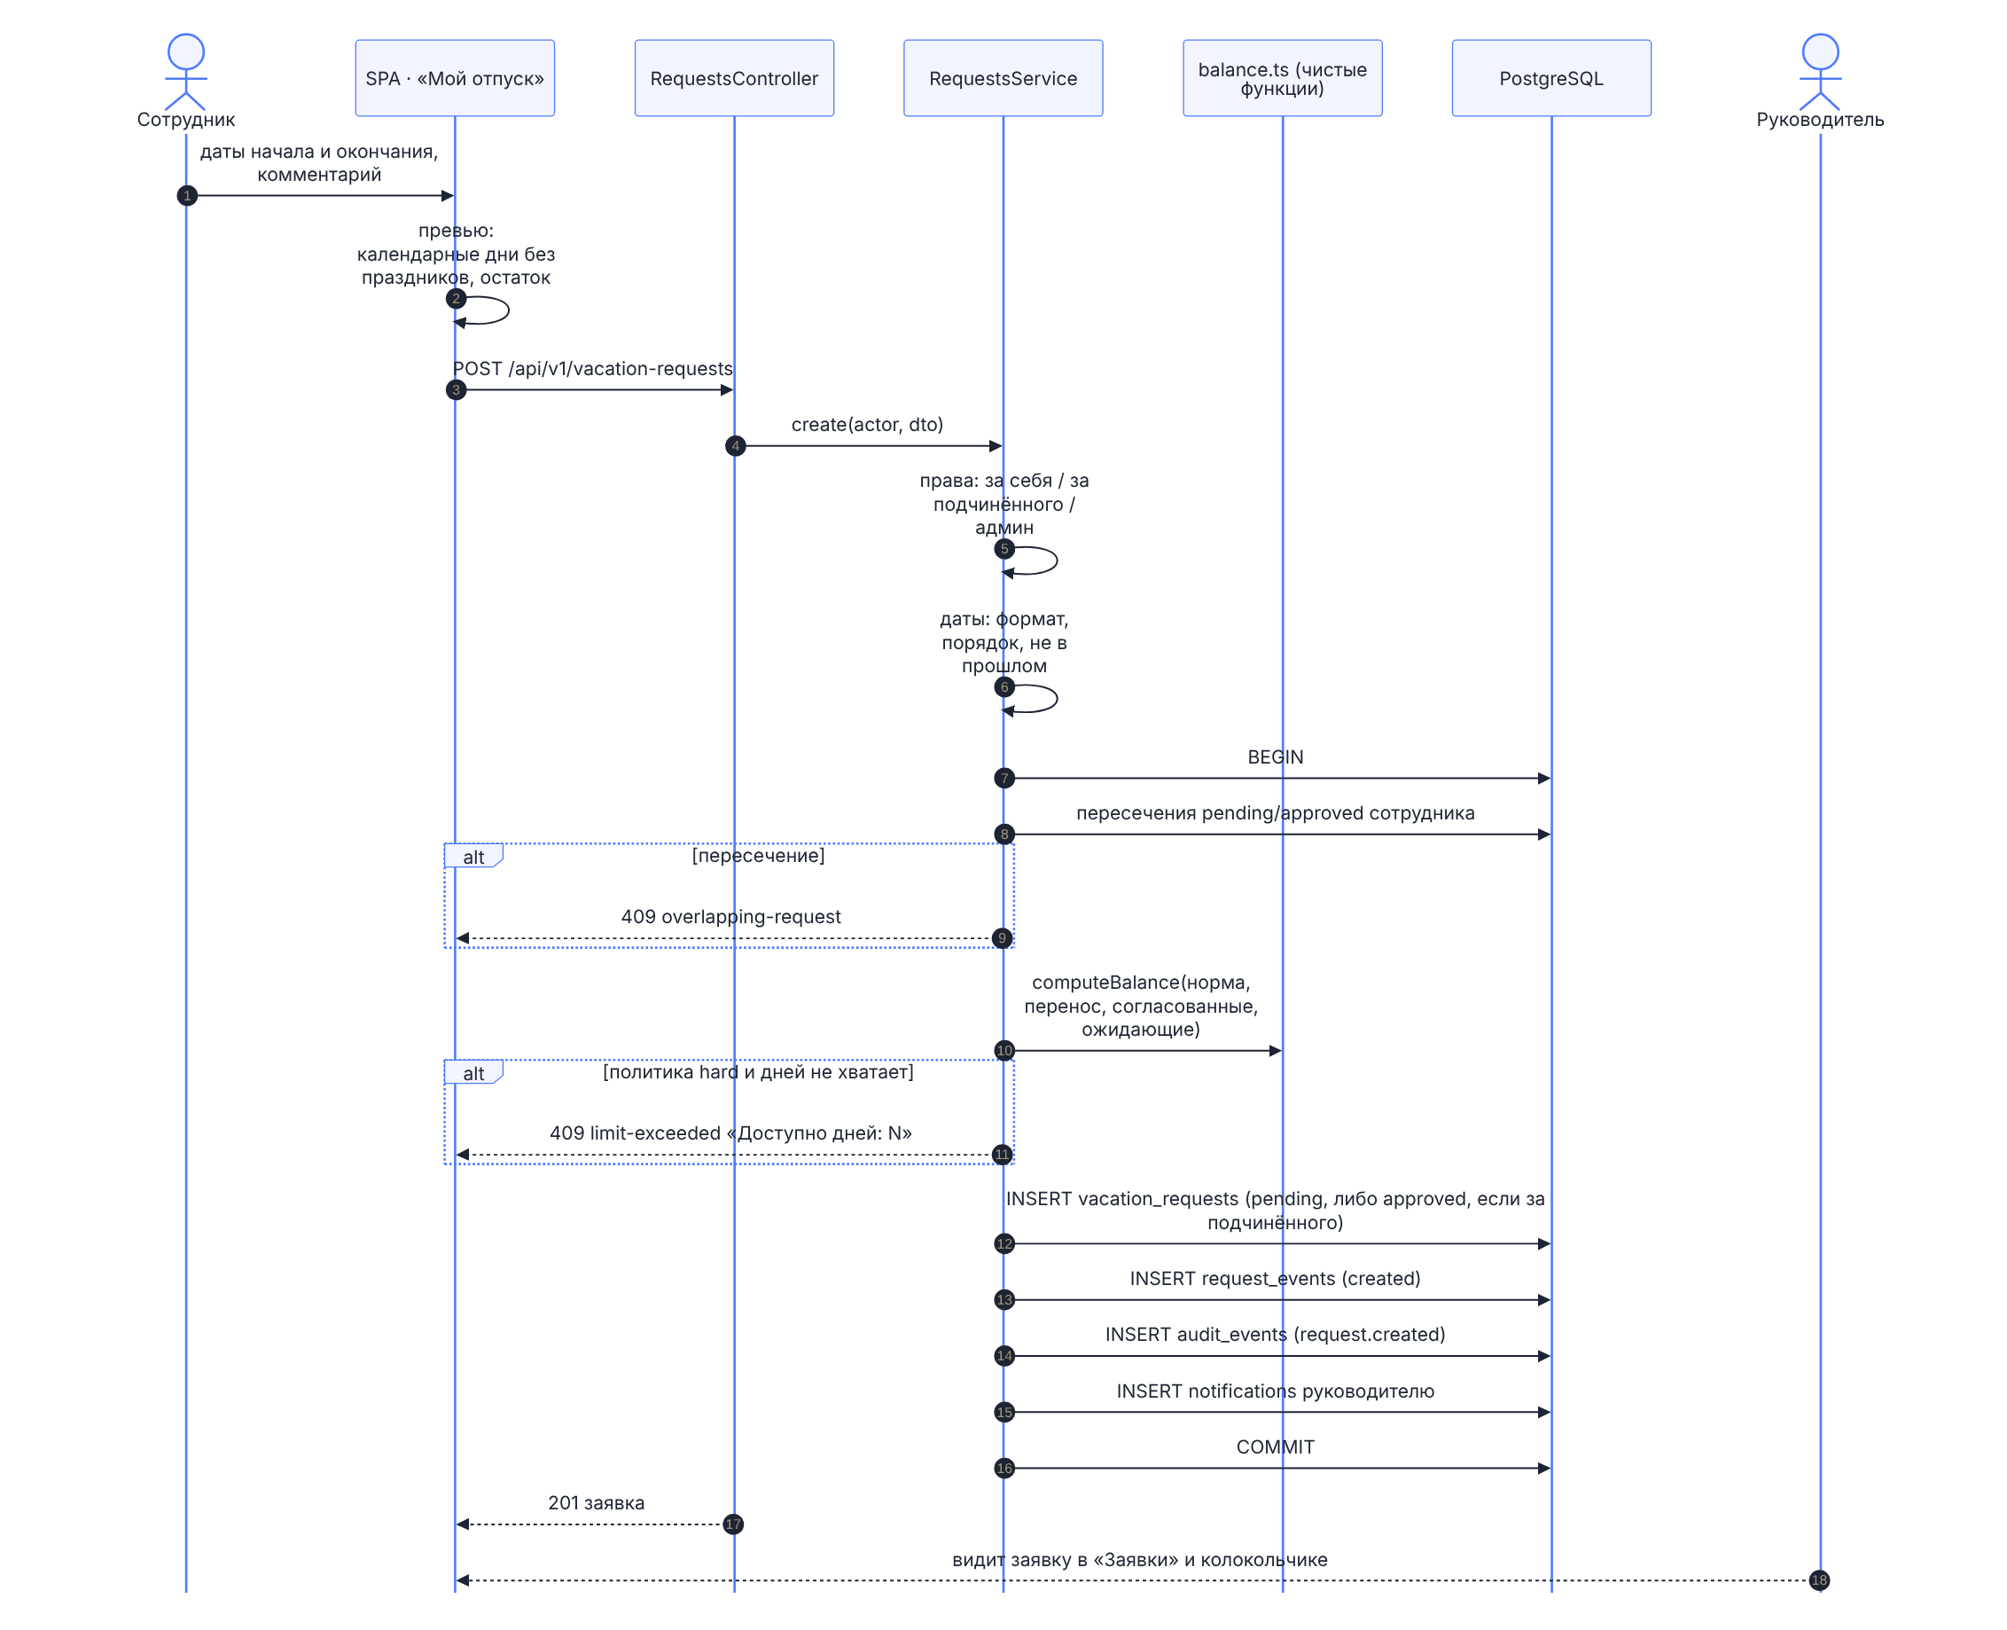
Создание заявки: проверки и транзакция
Сервер проверяет права, формат и порядок дат, «не в прошлом» (кроме администратора), пересечения с заявками сотрудника и лимит дней; заявка, событие истории, запись аудита и уведомление согласующему фиксируются одной транзакцией. Из двух одновременно отправленных пересекающихся заявок создаётся ровно одна.

8.3 Согласование и отклонение
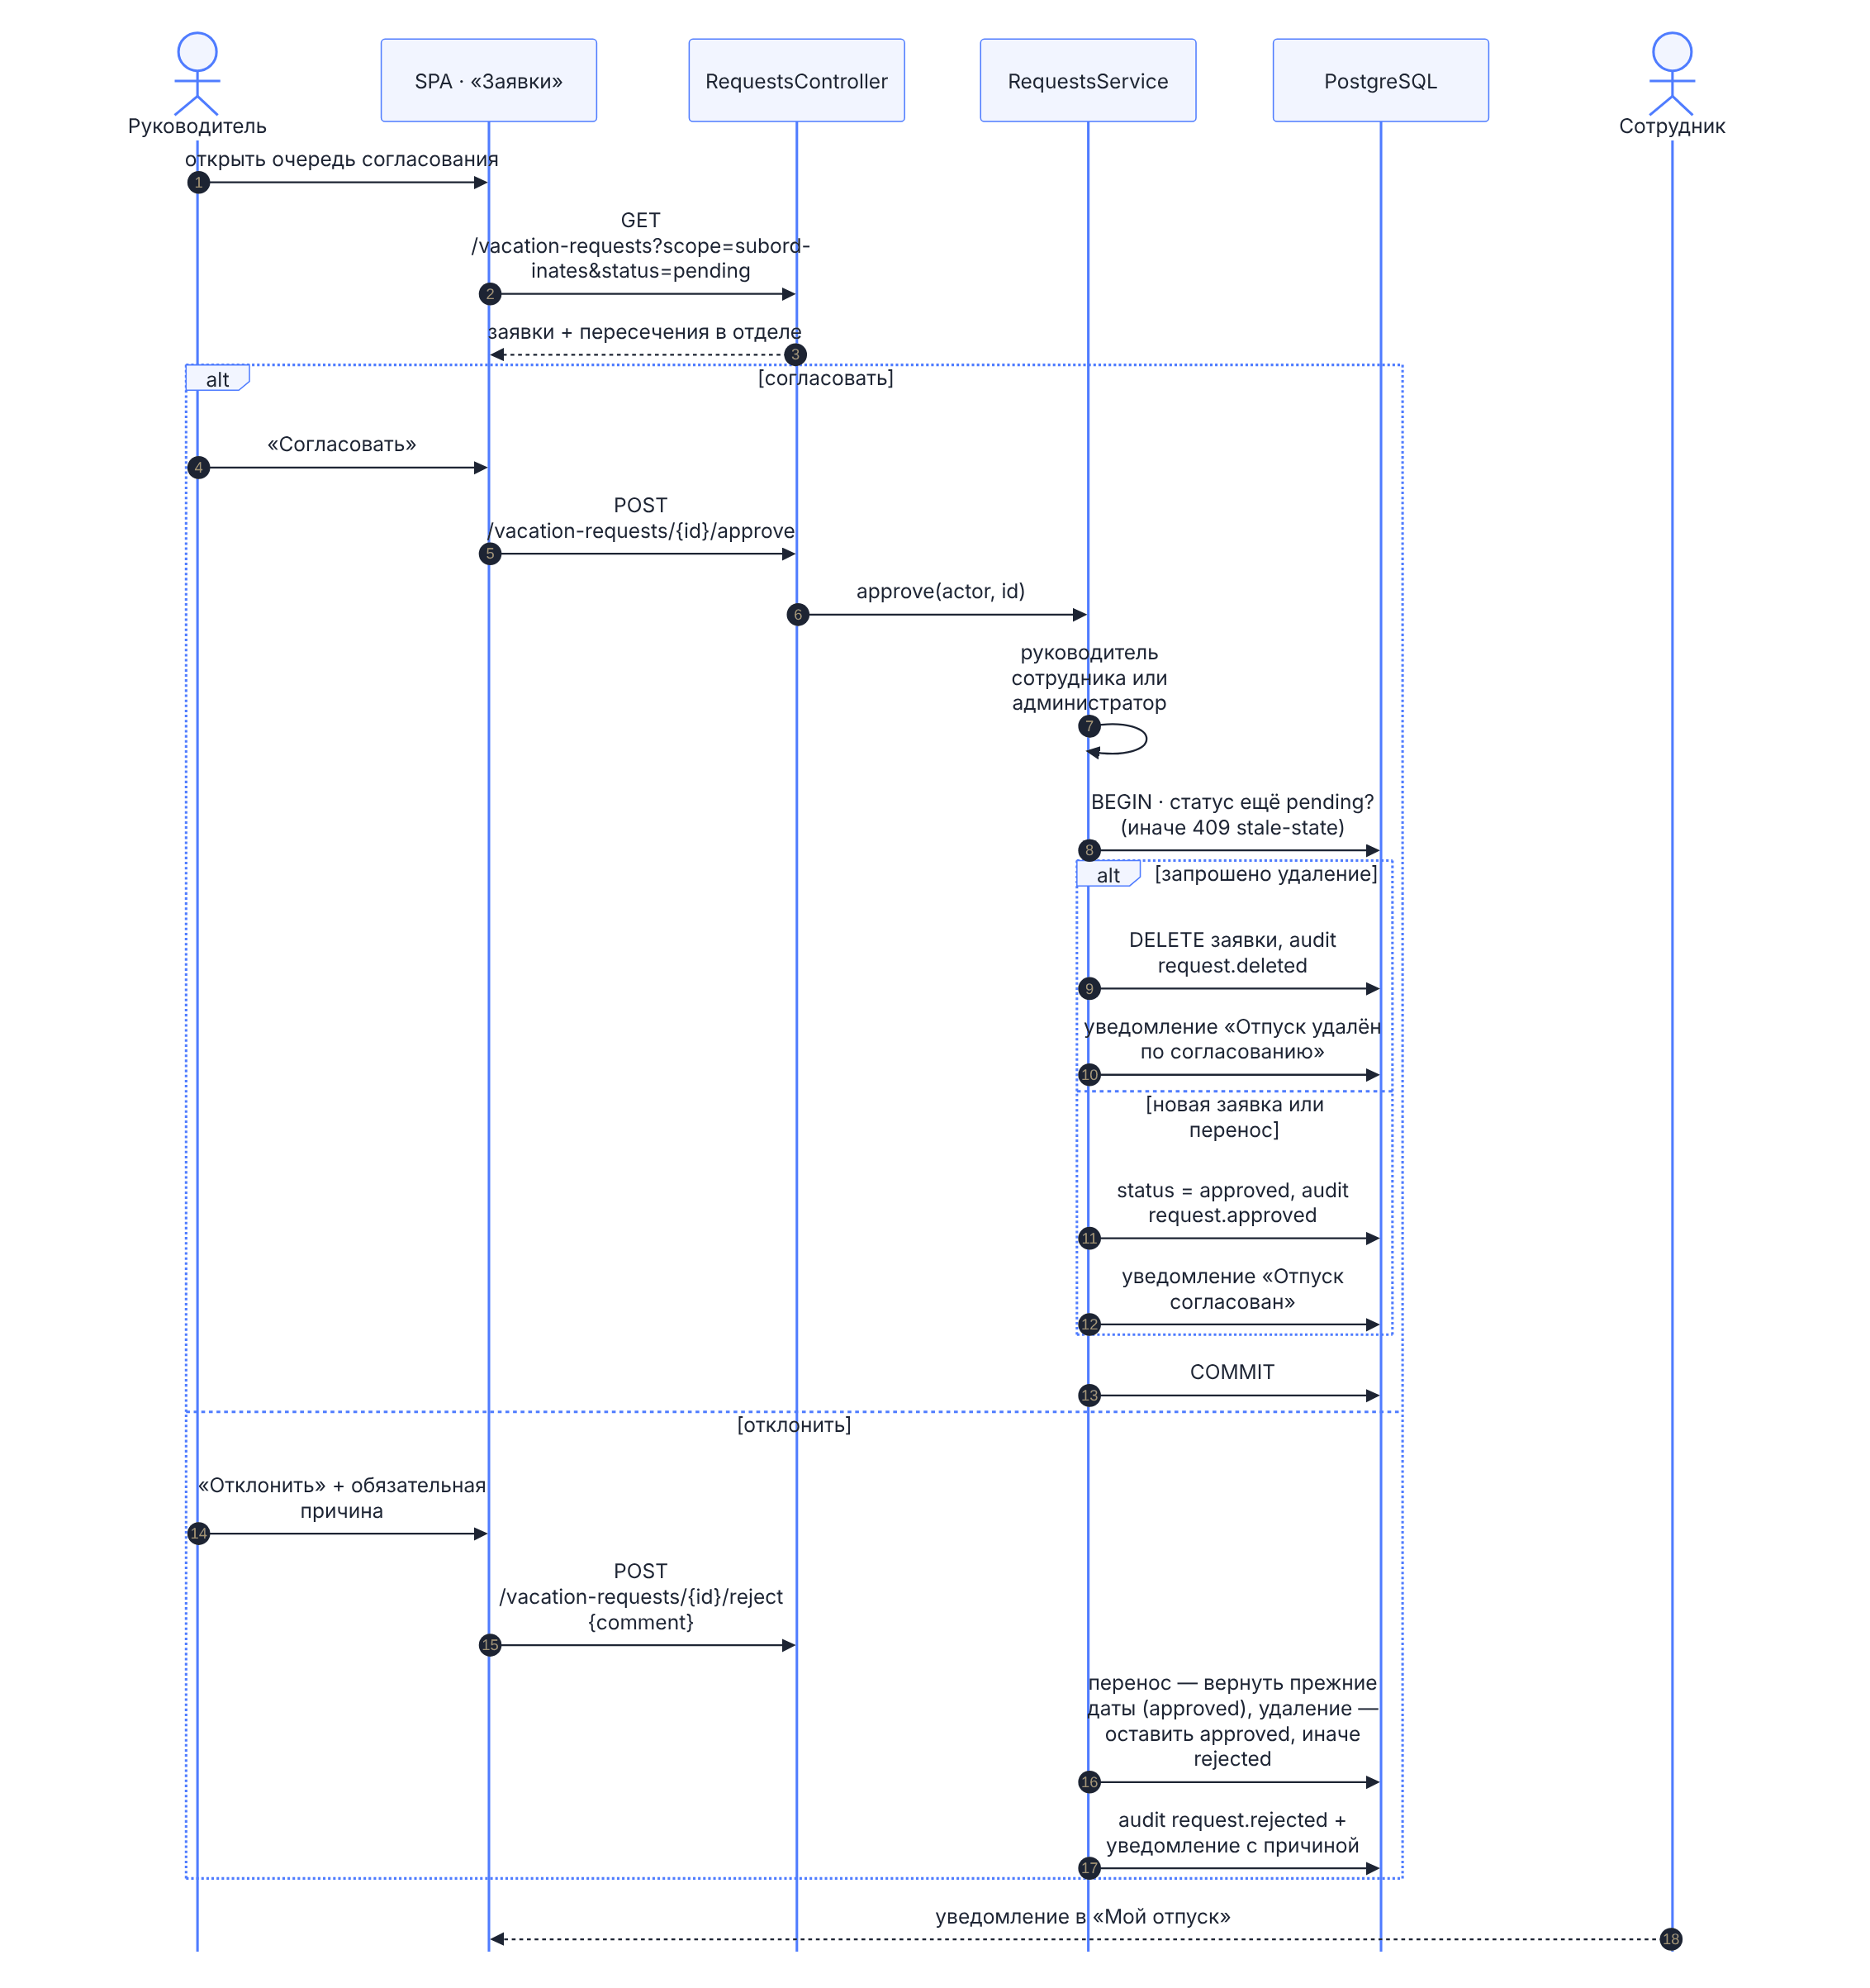
Решение руководителя
Отклонение требует причины (3–1000 символов). Для переноса отклонение возвращает прежние даты, для запроса удаления — оставляет отпуск согласованным. Из двух одновременных решений применяется одно, второе получает 409 stale-state.

8.4 Построение графика
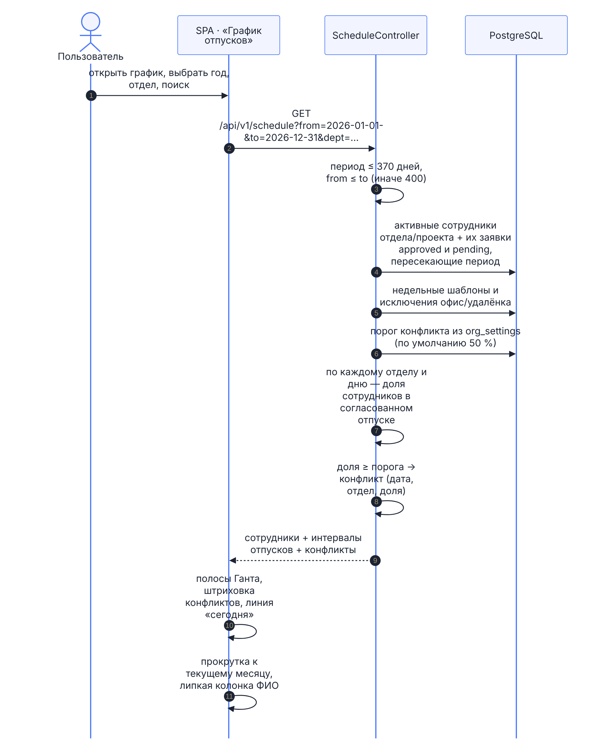
Загрузка графика с конфликтами отделов

9 Программные интерфейсы
REST API v1 доступен по префиксу /api/v1; обмен — JSON в кодировке UTF-8, загрузка файлов импорта — multipart/form-data (до 2 МБ). Формальный контракт — contracts/openapi-vacation-api-v1.yaml (OpenAPI 3.1); сервер публикует интерактивную спецификацию реализации на /api/docs. Основные правила протокола:
Правило | Содержание
Аутентификация | Заголовок Authorization: Bearer <access JWT>; refresh-токен передаётся только httpOnly-cookie vp_refresh
Публичные операции | Вход, обновление токена по cookie, политика паролей, операции единого входа, поток событий по билету, праздники года; остальные операции требуют входа
Пагинация | page (с 1) и per_page (1–200, по умолчанию 50); ответ { items, meta }
Изменения | PATCH только с изменяемыми полями; неизвестные поля запроса отбрасываются, клиент игнорирует неизвестные поля ответа
Ошибки | Только application/problem+json (RFC 9457) с кодом из каталога; перегрузка или недоступность БД — 503 с Retry-After
Кэширование | GET /schedule отдаёт слабый ETag по версии данных; запрос с совпадающим If-None-Match получает 304 без тела
Ограничение тяжёлых чтений | График — не длиннее 370 дней, график работы и подбор дат — не длиннее 400 дней
Версионирование | Версия — в префиксе пути. Несовместимое изменение — новый префикс /api/v2, обе версии работают не меньше 6 месяцев; добавляющие изменения — в рамках v1
Служебные адреса вне контракта: GET /healthz (процесс жив), GET /readyz (доступна БД), GET /metrics (метрики Prometheus, при заданном METRICS_TOKEN — с Bearer-токеном). Через nginx стенда они наружу не публикуются.
Полный каталог операций сформирован из контракта; права по ролям — подраздел «Модель авторизации» раздела «Информационная безопасность», права на каждое действие — матрица прав документа 2 «Спецификация API v1».
Всего операций: 83 в 67 путях; формат — JSON, ошибки — application/problem+json.
Вход и сессии (13)
Метод | Путь | Назначение | Операция
POST | /api/v1/auth/login | Вход по логину и паролю | login
POST | /api/v1/auth/refresh | Новый access-токен по refresh-cookie (ротация; старый refresh отзывается) | refresh
POST | /api/v1/auth/password | Смена своего пароля (все сессии завершаются) | changeOwnPassword
GET | /api/v1/auth/password-policy | Требования к паролю — минимальная длина (для форм смены пароля) | getPasswordPolicy
GET | /api/v1/auth/sessions | Мои активные сеансы | listMySessions
DELETE | /api/v1/auth/sessions/{id} | Завершить свой сеанс (текущий — как выход) | revokeMySession
POST | /api/v1/auth/sessions/revoke-others | Завершить все свои сеансы, кроме текущего | revokeOtherSessions
POST | /api/v1/auth/logout | Завершить сессию | logout
GET | /api/v1/auth/me | Текущий пользователь и его права | getMe
PATCH | /api/v1/auth/me | Личные настройки — письма о заявках | updateMyPreferences
GET | /api/v1/auth/oidc/config | Единый вход — включён ли, подпись кнопки, разрешён ли вход по паролю | getSsoConfig
GET | /api/v1/auth/oidc/start | Начать вход через провайдер OpenID Connect | startSso
GET | /api/v1/auth/oidc/callback | Возврат от провайдера | ssoCallback
Аудит (2)
Метод | Путь | Назначение | Операция
GET | /api/v1/login-events | Журнал входов (администратор, кадровая служба) | listLoginEvents
GET | /api/v1/audit-events | Журнал изменений (администратор, кадровая служба) | listAuditEvents
Замещение (3)
Метод | Путь | Назначение | Операция
GET | /api/v1/delegations | Замещения: переданные мной и полученные мной (действующие и будущие) | listDelegations
POST | /api/v1/delegations | Передать согласование заместителю на период | createDelegation
DELETE | /api/v1/delegations/{id} | Отменить замещение (руководитель или кадровая служба) | revokeDelegation
Извещения (4)
Метод | Путь | Назначение | Операция
GET | /api/v1/notices/mine | Мои действующие извещения о начале отпуска (предстоящие и за последние 90 дней) | listMyNotices
GET | /api/v1/notices | Журнал извещений (кадровая служба, администратор) | listNotices
GET | /api/v1/notices/{id} | Извещение для печати под подпись (сотрудник — своё, кадровая служба — любое) | getNotice
POST | /api/v1/notices/{id}/acknowledge | Ознакомлен с извещением (только сам сотрудник) | acknowledgeNotice
Планирование и форма Т-7 (7)
Метод | Путь | Назначение | Операция
GET | /api/v1/planning/mine | Открытая кампания планирования и мой прогресс | getMyPlanning
GET | /api/v1/planning/{year} | Кампания, утверждение и прогресс по отделам (кадровая служба, администратор) | getPlanning
GET | /api/v1/planning/{year}/employees | Прогресс планирования по сотрудникам (кадровая служба) | listPlanningEmployees
POST | /api/v1/planning/{year}/open | Открыть планирование на год, открыть снова или изменить срок | openPlanning
POST | /api/v1/planning/{year}/close | Закрыть планирование (planning.closed в аудите) | closePlanning
POST | /api/v1/planning/{year}/remind | Напомнить не спланировавшим отпуск | remindPlanning
POST | /api/v1/planning/{year}/approve | Утвердить график отпусков на год | approveSchedule
Сотрудники (10)
Метод | Путь | Назначение | Операция
GET | /api/v1/employees | Список сотрудников (постранично, с фильтрами) | listEmployees
POST | /api/v1/employees | Создать сотрудника (кадровая служба, администратор; служебные права выдаёт администратор) | createEmployee
GET | /api/v1/employees/{id} | Карточка сотрудника | getEmployee
PATCH | /api/v1/employees/{id} | Изменить поля сотрудника | updateEmployee
DELETE | /api/v1/employees/{id} | Уволить/удалить сотрудника (кадровая служба — кроме администраторов и коллег по службе; администратор) | deleteEmployee
PUT | /api/v1/employees/{id}/password | Смена пароля (свой — со старым; чужой — кадровая служба, пароль одноразовый) | changePassword
POST | /api/v1/employees/{id}/password-reset | Сброс пароля — сервер выдаёт одноразовый пароль (кадровая служба) | resetPassword
GET | /api/v1/employees/{id}/security | Учётная запись: последний вход, блокировка, одноразовый пароль, сеансы (кадровая служба) | getEmployeeSecurity
POST | /api/v1/employees/{id}/unlock | Снять блокировку после неудачных попыток входа (кадровая служба) | unlockEmployee
POST | /api/v1/employees/{id}/sessions/revoke | Завершить все сеансы сотрудника (кадровая служба) | revokeEmployeeSessions
Баланс (1)
Метод | Путь | Назначение | Операция
GET | /api/v1/employees/{id}/balance | Баланс дней отпуска за год | getBalance
График и режим работы (5)
Метод | Путь | Назначение | Операция
PUT | /api/v1/employees/{id}/work-pattern | Недельный шаблон офис/удалёнка (свой или подчинённый) | setWorkPattern
PUT | /api/v1/employees/{id}/work-overrides | Ручное переопределение режима на дату | setWorkOverride
GET | /api/v1/employees/{id}/work-schedule | График работы — недельный шаблон и исключения за период (с v0.3.0) | getWorkSchedule
DELETE | /api/v1/employees/{id}/work-overrides/{date} | Снять исключение — на дату снова действует недельный шаблон (с v0.3.0) | deleteWorkOverride
GET | /api/v1/schedule | График отпусков и режимов за период | getSchedule
Заявки на отпуск (7)
Метод | Путь | Назначение | Операция
GET | /api/v1/vacation-requests | Заявки (свои, подчинённых или все — по правам) | listVacationRequests
POST | /api/v1/vacation-requests | Создать заявку (за себя или за подчинённого) | createVacationRequest
GET | /api/v1/vacation-requests/{id} | Заявка с историей | getVacationRequest
PATCH | /api/v1/vacation-requests/{id} | Изменить свою pending-заявку или запросить перенос approved | updateVacationRequest
DELETE | /api/v1/vacation-requests/{id} | Отменить свою pending-заявку или запросить удаление approved | cancelVacationRequest
POST | /api/v1/vacation-requests/{id}/approve | Согласовать (руководитель сотрудника или администратор) | approveVacationRequest
POST | /api/v1/vacation-requests/{id}/reject | Отклонить с обязательным комментарием | rejectVacationRequest
Справочники (12)
Метод | Путь | Назначение | Операция
GET | /api/v1/departments | Отделы с руководителями и численностью | listDepartments
POST | /api/v1/departments | Создать отдел (кадровая служба, администратор) | createDepartment
PATCH | /api/v1/departments/{name} | Переименовать, сменить руководителя | updateDepartment
DELETE | /api/v1/departments/{name} | Удалить отдел (нельзя при наличии сотрудников) | deleteDepartment
GET | /api/v1/projects | Проекты | listProjects
POST | /api/v1/projects | Создать проект (кадровая служба, администратор) | createProject
PATCH | /api/v1/projects/{id} | Изменить проект | updateProject
DELETE | /api/v1/projects/{id} | Удалить проект (нельзя при наличии участников) | deleteProject
GET | /api/v1/groups | Пользовательские группы для фильтров | listGroups
POST | /api/v1/groups | Создать группу | createGroup
PATCH | /api/v1/groups/{id} | Изменить название или состав | updateGroup
DELETE | /api/v1/groups/{id} | Удалить группу | deleteGroup
Настройки (3)
Метод | Путь | Назначение | Операция
GET | /api/v1/settings | Настройки организации | getSettings
PATCH | /api/v1/settings | Изменить настройки (только администратор) | updateSettings
POST | /api/v1/settings/test-email | Проверочное письмо администратору (проверка SMTP после развёртывания) | sendTestEmail
Производственный календарь (2)
Метод | Путь | Назначение | Операция
GET | /api/v1/calendar/holidays/{year} | Праздники и переносы производственного календаря | getHolidays
PUT | /api/v1/calendar/holidays/{year} | Загрузить или изменить календарь года (кадровая служба, администратор) | setHolidays
Уведомления (3)
Метод | Путь | Назначение | Операция
GET | /api/v1/notifications | Уведомления текущего пользователя | listNotifications
POST | /api/v1/notifications/read-all | Пометить прочитанными все уведомления (с v0.5.0) | markAllNotificationsRead
POST | /api/v1/notifications/{id}/read | Пометить прочитанным | markNotificationRead
imports (2)
Метод | Путь | Назначение | Операция
POST | /api/v1/imports/employees | Импорт сотрудников и остатков — предпросмотр или применение | importEmployees
GET | /api/v1/imports/employees/template | Шаблон XLSX для импорта сотрудников | getImportTemplate
events (2)
Метод | Путь | Назначение | Операция
POST | /api/v1/events/ticket | Билет на поток событий (60 секунд) | getEventsTicket
GET | /api/v1/events | Поток событий (text/event-stream) | streamEvents
Отчёты (3)
Метод | Путь | Назначение | Операция
GET | /api/v1/reports/vacations | Выгрузка отпусков за период (XLSX) | exportVacations
GET | /api/v1/reports/t7 | График отпусков по унифицированной форме Т-7 (XLSX; кадровая служба) | exportT7
GET | /api/v1/reports/notices | Журнал извещений за период (XLSX; кадровая служба, администратор) | exportNotices
Аналитика (4)
Метод | Путь | Назначение | Операция
GET | /api/v1/analytics/departments | Отделы, доступные пользователю для аналитики (с v0.3.0) | listAnalyticsDepartments
GET | /api/v1/analytics/overview | Нагрузка отдела по месяцам, периоды конфликтов, распределение дней, выводы (с v0.3.0) | getDepartmentOverview
GET | /api/v1/analytics/team | Состав отдела или проекта на дату — офис, удалёнка, отпуск, выходной (с v0.3.0) | getTeamToday
GET | /api/v1/analytics/suggestions | Лучшие окна для отпуска с учётом нагрузки отдела и праздников (с v0.3.0) | suggestVacationDates

9.1 Коды ошибок
Поле type ответа об ошибке — https://vacation.planner/problems/<код>: это идентификатор кода, а не адрес, по нему программа не обращается. title — короткий текст для человека, detail — уточнение для конкретного случая.
Код (type) | HTTP | Заголовок (title)
auth/invalid-credentials | 401 | Неверный логин или пароль
auth/token-expired | 401 | Сессия истекла
auth/forbidden | 403 | Недостаточно прав для этого действия
auth/account-locked | 423 | Учётная запись временно заблокирована после неудачных попыток входа
auth/password-change-required | 403 | Смените пароль, выданный администратором
validation/invalid-field | 400 | Некорректно заполнено поле
validation/weak-password | 400 | Пароль не соответствует политике паролей
validation/bad-date-range | 400 | Дата окончания раньше даты начала или даты в прошлом
not-found | 404 | Запись не существует или удалена
overlapping-request | 409 | Период пересекается с существующей заявкой
limit-exceeded | 409 | Превышен остаток дней отпуска
stale-state | 409 | Данные изменились: обновите страницу и повторите
last-admin | 409 | Нельзя удалить или разжаловать последнего администратора
department-not-empty | 409 | В отделе ещё есть сотрудники
rate-limited | 429 | Слишком много запросов. Повторите позже.
calendar-missing | 400 | Для этого года не загружен производственный календарь
service-unavailable | 503 | Сервис перегружен. Повторите через несколько секунд.

10 Информационная безопасность

10.1 Аутентификация и сеансы
Механизм | Реализация
Хранение паролей | scrypt (N = 16384, r = 8, p = 1) с 16-байтной случайной солью, вычисление в пуле потоков, сравнение за постоянное время (server/src/auth/passwords.ts); для несуществующего логина проверяется подставной хеш — время ответа не выдаёт, есть ли учётная запись. Пароли не попадают в журналы, ответы и выгрузки
Access-токен | JWT HS256 сроком 15 минут; принимается только алгоритм HS256; хранится в памяти вкладки, не в браузерном хранилище
Refresh-токен | Случайные 32 байта в cookie vp_refresh (HttpOnly, SameSite=Strict, Secure в режиме production, путь /api/v1/auth) сроком 30 дней; в БД хранится только SHA-256
Ротация | Каждое обновление атомарно отзывает использованный refresh-токен и выдаёт новый. Повтор того же токена в течение 30 секунд (параллельные вкладки) получает пару того же сеанса; позднее повторное предъявление считается кражей — сеанс завершается целиком, в журнал входов пишется refresh_reuse (ADR-015)
Сеансы | Цепочка refresh-токенов одного входа; access-токен несёт идентификатор сеанса. Сотрудник видит свои сеансы (способ входа, адрес, браузер, время) и завершает любой или все остальные; кадровая служба завершает сеансы сотрудника. Завершённый сеанс теряет доступ и поток событий не позже чем через 10 секунд
Блокировка | После lockoutThreshold неудачных попыток подряд (по умолчанию 10; 0 — выключено) учётная запись блокируется на lockoutMinutes (по умолчанию 15). Неверный старый пароль при смене пароля тоже считается неудачной попыткой — с похищенным сеансом пароль не подобрать перебором. 423 auth/account-locked при входе выдаётся только при верном пароле, иначе — обычный 401: подбирающий не узнаёт, что пароль угадан. Сотрудник получает уведомление, кадровая служба снимает блокировку
Политика паролей | Длина не меньше passwordMinLength (8–64), без логина и фамилии, не из распространённых (с учётом русской раскладки и транслита), не последовательность клавиш или цифр, не совпадает с текущим (server/src/auth/password-policy.ts)
Одноразовый пароль | Пароль, выданный при создании, импорте или сбросе, требуется сменить при первом входе: до смены API отвечает 403 auth/password-change-required на всё, кроме смены пароля, профиля и выхода; сброс генерирует сервер
Смена пароля и увольнение | Смена пароля увеличивает версию пароля, увольнение снимает признак активности: выданные токены перестают действовать (401 auth/token-expired), refresh-токены отзываются сразу
Ограничение частоты входа | 10 попыток в минуту на пару «адрес + логин» и 60 на адрес → 429 с Retry-After; окна хранятся в PostgreSQL и общие для всех процессов и экземпляров (ADR-012); адрес клиента берётся из X-Forwarded-For только от доверенных прокси частных сетей (TRUST_PROXY)
Поток событий | Открывается по одноразовому билету на 60 секунд с отдельной аудиторией JWT: билетом нельзя вызвать другие операции, токен не попадает в адрес и журналы прокси
Ответ на неверный вход | Единый 401 auth/invalid-credentials без указания причины
Единый вход (OIDC) | Authorization code + PKCE (S256); state, nonce и code_verifier — в подписанной httpOnly-cookie на 10 минут; id_token проверяется по ключам JWKS провайдера (подпись, издатель, получатель, срок, nonce); сотрудник сопоставляется по логину из утверждения OIDC_LOGIN_CLAIM; уволенного или неизвестного сотрудника единый вход не пускает
Отключение входа по паролю | LOCAL_LOGIN=false: пароль остаётся только у администраторов — аварийный вход при недоступности провайдера
Секрет подписи | JWT_SECRET из окружения; сервер не запускается, если секрет не задан или короче 32 символов, а docker compose — если он не задан в .env: значения по умолчанию нет. Access-токен принимается только с идентификатором живого сеанса из БД, поэтому одного секрета для подделки токена недостаточно

10.2 Защита запросов
Угроза | Мера
Межсайтовый скриптинг (XSS) | Данные пользователей выводятся только интерполяцией Vue с автоэкранированием, v-html в клиенте запрещён правилами разработки; Content Security Policy nginx: default-src 'self'; script-src 'self' без inline-скриптов, frame-ancestors 'none', base-uri 'self', form-action 'self'. E2e-тесты интерфейса выполняются под той же политикой и падают при её нарушении
Подделка межсайтовых запросов (CSRF) | Изменяющие операции требуют заголовка Authorization с токеном из памяти вкладки; refresh-cookie — SameSite=Strict и только для пути /api/v1/auth
Внедрение SQL | Запросы через Prisma; сырые запросы — только параметризованные ($queryRaw с параметрами)
Подмена полей запроса | DTO-валидация (class-validator) с whitelist: неизвестные поля отбрасываются, длины и форматы ограничены
Встраивание во фреймы, подмена типа, утечки Referer | X-Frame-Options: DENY, X-Content-Type-Options: nosniff, Referrer-Policy: strict-origin-when-cross-origin, Permissions-Policy — на статике (web/nginx.conf) и на ответах API (server/src/app.setup.ts); nginx не раскрывает версию (server_tokens off)
Перехват трафика | HTTPS и HSTS на обратном прокси организации; refresh-cookie с признаком Secure в режиме production
Несанкционированный доступ к метрикам | /metrics не проксируется nginx наружу; при заданном METRICS_TOKEN требуется Bearer-токен, сравнение за постоянное время
Раскрытие сведений в ошибках | Только коды из каталога; внутренние ошибки — 500 без подробностей; журнал сервера не содержит паролей, токенов, тел запросов и параметров SQL
Чрезмерные загрузки | Файл импорта — не больше 2 МБ и один на запрос; тяжёлые чтения ограничены периодом
Гонки при параллельной работе | Блокировки строк (FOR UPDATE, FOR NO KEY UPDATE), повторное чтение в транзакции, атомарные UPDATE … RETURNING, уникальные ключи для плановых задач
Перегрузка | Нет свободного соединения с БД или БД недоступна — 503 service-unavailable с Retry-After; клиент повторяет чтение после паузы

10.3 Модель авторизации
Роль | Права
Сотрудник | Свои заявки, баланс, режим работы, извещения и сеансы; общий график; команда и аналитика своего отдела; подбор дат для себя
Руководитель | Дополнительно: согласование заявок и оформление отпусков прямых подчинённых (руководитель отдела — и сотрудников отдела без руководителя), их режим работы, аналитика своих отделов, выгрузка своей области; передача согласования заместителю
Заместитель | На период замещения — права руководителя по заявкам его команды; свою заявку не согласует
Вышестоящий по эскалации | Решение по заявке, переданной ему после escalationDays дней без решения
Кадровая служба | Сотрудники и импорт, оргструктура, производственный календарь, выгрузки и аналитика всей организации, журналы аудита и входов, блокировки, сеансы и сброс паролей сотрудников, кампания планирования, утверждение графика и форма Т-7, журнал извещений. Не меняет правила организации, не согласует заявки, не меняет учётные записи администраторов и коллег по службе
Администратор | Всё, включая правила организации, выдачу служебных ролей и согласование любых заявок; последнего администратора удалить или разжаловать нельзя (409 last-admin)
Роли и права на объекты проверяются на сервере в каждом запросе; права служебных ролей читаются из БД (server/src/auth/access.ts), а не из токена, поэтому снятие роли действует сразу. Данные чужих отделов в браузер не передаются: аналитика считается на сервере. Карточку коллеги сотрудник без служебной роли получает справочной — ФИО, должность, отдел, руководитель; логин, почта, нормы дней, табельный номер и служебные права видны только самому сотруднику, его руководителю, кадровой службе и администратору. Каждая операция API каждой ролью проверяется автоматическим тестом матрицы прав (server/test/rights-matrix.e2e.test.ts): новая операция без строки в матрице не проходит CI. Подробная матрица «действие × роль» — документ 2, раздел «Матрица прав».

10.4 Журналирование и аудит
Журнал | Содержание
Журнал изменений audit_events | Каждое изменение данных: кто, когда, действие, объект, значения до и после. Запись выполняется в той же транзакции, что и само изменение (ADR-006), поэтому не может потеряться или появиться без изменения. Журнал только дополняется: в API нет операций его изменения и удаления. Администратор и кадровая служба просматривают его с фильтрами и раскрытием изменённых полей; выгрузки отчётов тоже фиксируются
Журнал входов login_events | Успешный вход паролем и через единый вход, неверный пароль, неизвестный логин, блокировка, отказ по частоте, вход при отключённом пароле, неизвестный пользователь единого входа, повтор refresh-токена — с адресом и браузером. Запись не прерывает вход при ошибке; срок хранения — loginRetentionDays (по умолчанию 365 дней), старые записи удаляет ежедневная задача (ADR-015)
Журнал сервера | Строки JSON в stdout контейнера (LOG_FORMAT=json): время, уровень, сообщение, идентификатор запроса; медленные запросы и ответы 5xx с маршрутом, кодом, длительностью, идентификатором сотрудника и адресом; медленные запросы к БД — без параметров. Пароли, токены и тела запросов не пишутся
Журнал nginx | Каждый запрос с идентификатором rid= и временем ответа

10.5 Подтверждение мер защиты
Сводка требований безопасности для приёмки службой ИБ — 16 требований с указанием, как каждое выполнено и каким автоматическим тестом подтверждается, — приведена в проектной документации (docs/specs/01-architecture.md, раздел «Чек-лист безопасности»). Тесты выполняются в конвейерах CI: auth.e2e, security.e2e, oidc.e2e, passwords.unit, password-policy.unit, contract.e2e и e2e-сценарии интерфейса, включая проверку CSP на всех экранах.
В рамках версии 1.0.0 выполняются самооценка по OWASP ASVS (уровень 1) и автоматическая проверка матрицы прав «каждая операция контракта × каждая роль» (история E50-02); их результаты оформляются отдельным отчётом. Документ не заявляет сертификатов соответствия.

10.6 Настраивает организация при развёртывании
- TLS-сертификат, перенаправление на HTTPS и HSTS на обратном прокси или балансировщике;
- собственный JWT_SECRET — случайная строка не короче 32 символов (без него docker compose стенд не запускает);
- пароль учётной записи PostgreSQL; порт PostgreSQL опубликован только на локальном интерфейсе узла (127.0.0.1:5432), из сети стенда он доступен контейнерам;
- провайдер единого входа и почтовый релей — при необходимости;
- отдельное хранилище для резервных копий и архива WAL;
- доступ к /metrics только для мониторинга, при общей сети — METRICS_TOKEN;
- TRUST_PROXY, если прокси организации имеет публичный адрес;
- правила организации по паролям, блокировке и сроку хранения журнала входов.

11 Технологическая независимость
Требование | Как обеспечено
Нет обращений к внешним сервисам при работе | Программный код сервера обращается только к собственной БД и к адресам, которые задаёт организация: почтовому релею (SMTP_HOST) и провайдеру единого входа (OIDC_ISSUER); обе интеграции необязательны. Клиент обращается только к собственному серверу: CSP connect-src 'self', img-src 'self' data:, font-src 'self'
Нет передачи данных правообладателю и телеметрии | В программе нет модулей сбора статистики, отчётов об ошибках и связи с серверами правообладателя; журналы, метрики и резервные копии остаются в контуре организации
Нет принудительного обновления и удалённого управления | Программа не проверяет наличие обновлений, не загружает и не устанавливает их; обновление выполняет администратор организации по своему решению (раздел «Обновление» «Руководства по развёртыванию»); механизмов удалённого управления нет
Работа в закрытом контуре | Работа без доступа в интернет — требование технического задания; образ server содержит утилиту миграций и все зависимости, поэтому стенд запускается и применяет миграции без сети; сборка клиента не использует внешние CDN и шрифты
Свободные компоненты под разрешительными лицензиями | SBOM CycloneDX 1.5 серверной и клиентской частей формируется в каждом прогоне CI; copyleft-лицензии и неопределённые лицензии блокируют слияние. По отчёту docs/sbom/licenses-report.md — 852 компонента, все лицензии разрешительные, препятствий для регистрации не выявлено
Нет зависимости от облачных сервисов иностранных производителей | Все компоненты устанавливаются на серверы организации; общее состояние — в PostgreSQL без внешних хранилищ и брокеров
Утилита миграций Prisma CLI, которая запускается при старте контейнера server (prisma migrate deploy), умеет проверять наличие новой версии на сервере разработчика утилиты (checkpoint.prisma.io). В образе server эта проверка отключена переменной CHECKPOINT_DISABLE=1 — и при сборке, и при работе (server/Dockerfile, версия 1.0.0).

11.1 Сетевые взаимодействия
Направление | Протокол | Когда | Настраивает
Браузер → обратный прокси → web | HTTPS → HTTP | Всегда | Организация (TLS)
web → server | HTTP внутри сети стенда | Всегда | Поставка
server → postgres | Протокол PostgreSQL внутри сети стенда | Всегда | Поставка
server → почтовый релей организации | SMTP (STARTTLS или TLS) | Если задан SMTP_HOST | Организация
server → провайдер единого входа организации | HTTPS (discovery, JWKS, обмен кода) | Если задан OIDC_ISSUER | Организация
Prometheus → server | HTTP /metrics внутри сети стенда | Профиль monitoring или Prometheus организации | Организация
postgres → postgres-replica | Потоковая репликация | С docker-compose.replica.yml | Организация

11.2 Образы и зависимости
Компонент | Источник | Назначение
node:22-alpine | Реестр образов Docker | Сборка и выполнение сервера, сборка клиента
nginx:1.27-alpine | Реестр образов Docker | Отдача клиента и проксирование API
postgres:17-alpine | Реестр образов Docker | СУБД, резервные копии, реплика, физические копии
prom/prometheus:v3.5.0 | Реестр образов Docker | Необязательный сбор метрик
npm-пакеты сервера и клиента | Реестр npm; версии зафиксированы в package-lock.json | Зависимости приложения; состав — SBOM
Сборка образов из исходных текстов требует доступа к реестру npm и реестру образов Docker либо к их зеркалам в контуре организации; работа собранной системы доступа к ним не требует. SBOM охватывает npm-зависимости сервера и клиента; программы в базовых образах контейнеров и их лицензии перечислены в документе «Сторонние компоненты и лицензии». Способ передачи готовых образов для установки без доступа к реестрам: [заполняет правообладатель: дистрибутив образов и контрольные суммы].

11.3 Независимость процессов разработки
Исходные тексты ведутся в Git и зеркалируются в GitHub и в Gitea организации. Конвейер Gitea Actions (.gitea/workflows/server-ci.yml) выполняет на собственных раннерах организации основной набор проверок — тесты сервера на PostgreSQL, проверку обновления на данных, сборку и тесты клиента, e2e интерфейса, SBOM и лицензионный гейт — и развёртывает стенд раннером deploy, получая код архивом из самого Gitea. Gitea — свободное ПО для размещения на собственных серверах, поэтому разработка, проверка и выпуск версий не зависят от доступности GitHub; размещение сервера Gitea указано в «Описании процессов жизненного цикла». Для полной автономии конвейера в контуре разработчика зеркалируются внешние источники, к которым обращаются задания: реестр npm, реестр образов Docker, используемые действия (actions/checkout, actions/upload-artifact) и браузер Chromium для Playwright.

12 Наблюдаемость и эксплуатация
Задача | Средство
Живость и готовность | GET /healthz (процесс), GET /readyz (запрос к БД); healthcheck контейнера PostgreSQL в compose
Метрики | GET /metrics в формате Prometheus: задержки и коды ответов по шаблонам маршрутов, задержка цикла событий, процессор и память, потоки SSE; из БД — соединения по состояниям, очередь писем, плановые задачи, реплики и архив WAL. Процессы кластера складываются; реестр метрик собственный, без сторонней библиотеки
Оповещения и панель | deploy/monitoring/alerts.yml — 15 правил: доступность API и БД, ошибки 5xx, задержки чтения и записи, перегрузка и соединения БД, долгие транзакции, задержка цикла событий, почта и сводка, реплика и архив WAL; панель deploy/monitoring/grafana-dashboard.json импортируется в Grafana организации (Grafana в поставку не входит)
Журналы и разбор инцидентов | JSON-журнал сервера и журнал nginx, связанные идентификатором запроса; «Код запроса» показывается пользователю при ошибке сервера; регламент «симптом → метрика → причина → действие», pg_stat_statements, профиль процессора и снимок памяти — docs/runbooks/diagnostics.md
Резервное копирование | Сервис backup: pg_dump -Fc раз в сутки, хранение 14 дней; ежемесячная проверка восстановления в отдельную БД
Реплика и архив WAL | docker-compose.replica.yml: горячий резерв, архив WAL (archive_timeout 5 минут), ежедневные физические копии; ручное проверяемое переключение на реплику (ADR-014), отрабатывается в CI GitHub
Целевые показатели восстановления | С репликой и архивом WAL: RPO — секунды (реплика) или до 5 минут (архив), RTO — около 15 минут по инструкции. Без них: RPO 24 часа, RTO 1 час
Миграции | prisma migrate deploy при старте server; повторный запуск безопасен; CI проверяет обновление с данными предыдущего выпуска (scripts/upgrade-check.sh)
Штатный останов | Процесс сервера получает SIGTERM от docker compose stop, завершает запросы и потоки событий; главный процесс кластера ждёт рабочие до 15 секунд

13 Технологический стек
Область | Компоненты | Лицензии
Клиент | Vue 3.5, Pinia 2.3, vue-router 4.6, Vite 6, TypeScript 5 | MIT, Apache-2.0 (TypeScript)
Сервер | Node.js 22 LTS (минимальная поддерживаемая — 20), NestJS 11 (платформа Express), class-validator, jsonwebtoken, cookie-parser, exceljs, nodemailer, @nestjs/swagger | MIT, MIT-0 (nodemailer)
Данные | PostgreSQL 17, Prisma 6 (схема, миграции, клиент) | PostgreSQL License, Apache-2.0 (Prisma)
Инфраструктура | Docker, Docker Compose, nginx 1.27, Prometheus 3 (необязательно) | —
Качество | Vitest, supertest, Playwright, ESLint 9, vue-tsc, CycloneDX (@cyclonedx/cyclonedx-npm) | MIT, Apache-2.0
Все компоненты — свободное ПО; полный перечень npm-зависимостей с версиями и лицензиями — SBOM (sbom/server.cdx.json, sbom/web.cdx.json, CycloneDX 1.5) и отчёт docs/sbom/licenses-report.md. Инструменты разработки и тестирования в рабочие образы не входят: образ server собирается без dev-зависимостей.

14 Ключевые архитектурные решения
Решение | Альтернатива | Обоснование
Модульный монолит NestJS (ADR-001, ADR-009) | Микросервисы | Масштаб организации обслуживается одним приложением; DI, guards и OpenAPI из коробки; модули повторяют предметные области
PostgreSQL с первой версии (ADR-010) | SQLite с последующим переходом | Конкурентная запись, транзакции, репликация; нет миграционного долга
JWT и refresh с ротацией в БД (ADR-003, ADR-015) | Серверные сессии | Сервер без состояния для горизонтального масштабирования; отзыв и сеансы — через таблицу
scrypt из node:crypto (ADR-003) | bcrypt, argon2 | Без нативных зависимостей, достаточная стойкость
Аудит в транзакции изменения (ADR-006) | Асинхронные события | Журнал всегда согласован с данными
Vue 3 без библиотек компонентов (ADR-011) | PrimeVue, Quasar | Единая дизайн-система; минимальный состав сторонних компонентов
Общее состояние в PostgreSQL (ADR-012) | Redis | Одно хранилище в поставке и резервном копировании
SSE и опрос БД (ADR-013) | WebSocket, брокер сообщений | Сигналу «есть изменения» не нужен двусторонний канал; меньше компонентов
Реплика и архив WAL штатными средствами (ADR-014) | Patroni, repmgr | RPO и RTO требований достигаются без сервиса согласования
Утверждённый график — снимок (ADR-016) | Пометка на заявках | Запланированная дата формы Т-7 неизменна после утверждения
Плановые задачи с идемпотентностью в БД (ADR-017) | Отдельный планировщик, выбор лидера | Работают при любом числе процессов и экземпляров без новых компонентов

15 Направления развития архитектуры
Записи ADR фиксируют условия, при которых решения пересматриваются:
- больше 20 000 пользователей или несколько площадок — внешнее хранилище для лимитов и событий (ADR-012);
- больше 10 000 одновременных вкладок или доставка данных, а не сигнала, — пересмотр механизма живых обновлений (ADR-013);
- требование RTO меньше 5 минут или несколько площадок — автоматическое переключение кластера PostgreSQL (ADR-014);
- требование второго фактора — TOTP поверх существующей модели сеансов; мгновенное завершение сеансов во всех процессах — публикация события через LISTEN/NOTIFY (ADR-015);
- тяжёлые плановые задачи — отдельный рабочий процесс с очередью в PostgreSQL (ADR-017).

16 Приложение А. Словарь данных
Состав полей всех таблиц сформирован из server/prisma/schema.prisma. Связи между таблицами показаны на ER-диаграммах раздела «Модель данных»; признаки: PK — первичный ключ, UK — уникальное значение, null — необязательное поле.
employees — Сотрудники: учётные записи, роли, нормы дней
Поле | Тип | Признаки | Примечание
id | Int | PK
login | String | UK
password_hash | String
pw_version | Int
name | String
email | String | null | уникальность без учёта регистра — частичным индексом в миграции employee_email
position | String | null
dept_id | Int | null
role | String |  | employee | manager
is_admin | Boolean
is_hr | Boolean |  | кадровая служба: сотрудники, календарь, импорт, выгрузки, аудит
emp_type | String |  | staff | ipsz
manager_id | Int | null
projectId | Int | null
planned_days | Float
carry_over | Float
is_active | Boolean
email_notifications | Boolean |  | отписка — в профиле
must_change_password | Boolean |  | пароль выдан при создании или сбросе (v0.6.0)
password_changed_at | DateTime | null
personnel_number | String | UK null | табельный номер — графа 4 формы Т-7 (v0.6.0)
created_at | DateTime
updated_at | DateTime
departments — Отделы и их руководители
Поле | Тип | Признаки | Примечание
id | Int | PK
name | String | UK
manager_id | Int | null
projects — Проекты и руководители проектов
Поле | Тип | Признаки | Примечание
id | Int | PK
name | String | UK
manager_id | Int | null
groups — Личные группы для фильтров графика
Поле | Тип | Признаки | Примечание
id | Int | PK
owner_id | Int
name | String
group_members — Состав личных групп
Поле | Тип | Признаки | Примечание
group_id | Int
employee_id | Int
vacation_requests — Заявки на отпуск и их состояние
Поле | Тип | Признаки | Примечание
id | Int | PK
employee_id | Int
start_date | DateTime
end_date | DateTime
type | RequestType
status | RequestStatus
pending_deletion | Boolean
change_from_start | DateTime | null
change_from_end | DateTime | null
comment | String | null
rejection_comment | String | null
created_by | Int
created_at | DateTime
updated_at | DateTime
pending_since | DateTime | null
escalated_to | Int | null
escalated_at | DateTime | null
request_events — История действий по заявке
Поле | Тип | Признаки | Примечание
id | Int | PK
request_id | Int
ts | DateTime
actor_id | Int | null
action | String
comment | String | null
work_patterns — Недельный шаблон офис/удалёнка
Поле | Тип | Признаки | Примечание
employee_id | Int
weekday | Int |  | 0 (вс) … 6 (сб)
mode | WorkMode
work_overrides — Разовые исключения режима работы
Поле | Тип | Признаки | Примечание
employee_id | Int
date | DateTime
mode | WorkMode
org_settings — Правила организации (одна строка)
Поле | Тип | Признаки | Примечание
id | Int | PK
conflict_threshold | Int
timezone | String
limit_policy | String |  | hard | soft
default_planned_days | Int
password_min_length | Int
lockout_threshold | Int |  | неудачных попыток подряд; 0 — без блокировки
lockout_minutes | Int
login_retention_days | Int
escalation_days | Int
notice_days | Int
org_name | String | null
org_okpo | String | null
head_position | String | null
head_name | String | null
hr_head_position | String | null
hr_head_name | String | null
calendars — Производственный календарь по годам
Поле | Тип | Признаки | Примечание
year | Int | PK
holidays | Json |  | [“2026-01-01”, …]
transfers | Json |  | [{“from”:“2026-01-03”,“to”:“2026-01-09”}, …]
notifications — Уведомления пользователей
Поле | Тип | Признаки | Примечание
id | Int | PK
employee_id | Int
kind | String
text | String
payload | Json | null
is_read | Boolean
created_at | DateTime
audit_events — Неизменяемый журнал изменений
Поле | Тип | Признаки | Примечание
id | Int | PK
ts | DateTime
actor_id | Int | null
action | String
entity | String
entity_id | String
before | Json | null
after | Json | null
refresh_tokens — Хеши refresh-токенов (ротация, отзыв); цепочка одного входа — сеанс
Поле | Тип | Признаки | Примечание
id | Int | PK
user_id | Int
token_hash | String | UK
expires_at | DateTime
revoked_at | DateTime | null
created_at | DateTime
session_id | String
session_started_at | DateTime
method | String |  | password | oidc
ip | String | null
user_agent | String | null
login_state — Состояние входа сотрудника: последний вход, неудачные попытки подряд, блокировка
Поле | Тип | Признаки | Примечание
employee_id | Int | PK
last_login_at | DateTime | null
failed_logins | Int
locked_until | DateTime | null
login_events — Журнал входов: успешные и неуспешные попытки, блокировки; срок хранения — правило организации
Поле | Тип | Признаки | Примечание
ts | DateTime
employee_id | Int | null
login | String
result | String
method | String
ip | String | null
user_agent | String | null
email_outbox — Очередь писем (outbox): пишется в транзакции события, отправляется фоном с повторами
Поле | Тип | Признаки | Примечание
id | Int | PK
employee_id | Int | null
to_address | String
kind | String
subject | String
body | String
status | String |  | pending | sent | failed
attempts | Int
next_attempt_at | DateTime
last_error | String | null
created_at | DateTime
sent_at | DateTime | null
job_runs — Отметки плановых задач: строка (задача, период) — задача за период уже выполнена
Поле | Тип | Признаки | Примечание
name | String
period | String
ran_at | DateTime
data_version — Версия данных графика: 16 строк-счётчиков, увеличиваются триггерами; версия — сумма
Поле | Тип | Признаки | Примечание
shard | Int | PK
login_attempts — Окна лимита входа по минутам (нежурналируемая таблица, общая для всех процессов)
Поле | Тип | Признаки | Примечание
key | String
window_start | DateTime
hits | Int
approval_delegations — Замещение руководителя: заместитель согласует заявки его команды на период
Поле | Тип | Признаки | Примечание
id | Int | PK
manager_id | Int
deputy_id | Int
start_date | DateTime
end_date | DateTime
created_by | Int | null
created_at | DateTime
revoked_at | DateTime | null
vacation_notices — Извещения о начале отпуска под подпись (ст. 123 ТК РФ): отправка, ознакомление, отзыв
Поле | Тип | Признаки | Примечание
id | Int | PK
request_id | Int
employee_id | Int
start_date | DateTime
end_date | DateTime
days | Float |  | дни отпуска без праздников (ст. 120)
sent_at | DateTime
late | Boolean |  | позже чем за 14 дней: отпуск согласован поздно
acknowledged_at | DateTime | null
withdrawn_at | DateTime | null | отпуск отменён или перенесён
planning_campaigns — Кампания планирования отпусков на год: срок, открытие и закрытие, напоминания
Поле | Тип | Признаки | Примечание
year | Int | PK
deadline | DateTime
opened_at | DateTime
opened_by | Int | null
closed_at | DateTime | null
closed_by | Int | null
reminded_at | DateTime | null
auto_reminded | Boolean
schedule_approvals — Утверждённый график отпусков: реквизиты документа, мнение профсоюза, снимок строк для формы Т-7
Поле | Тип | Признаки | Примечание
year | Int | PK
doc_number | String
doc_date | DateTime
union_opinion_date | DateTime | null
union_opinion_number | String | null
approved_at | DateTime
approved_by | Int | null
rows | Json

